REPÚBLICA BOLIVARIANA DE VENEZUELA
MINISTERIO DEL PODER POPULAR PARA LA EDUCACIÓN UNIVERSITARIA
UNIVERSIDAD POLITÉCNICA TERRITORIAL DEL NORTE DE MONAGAS
“LUDOVICO SILVA”


Desarrollar un sistema web que permita la gestión de procesos en materia agrícola e información en relación a los proveedores de yuca para la empresa Agroindustrial Mandioca C.A.
Proyecto Socio Tecnológico para optar al título de Ingenieros(as) en el Programa Nacional de Formación en Informática.

Docente de Unidad Curricular | Bachilleres:
Ing. Sobeida Rivas | Gabriel Antuarez, C.I 28.216.052
Tutor Académico | Jennifer Sucre, C.I 27.578.138
Dr. Iraides Rodríguez | Daniel Vetencourt, C.I 29.517.648

Maturín, marzo, 2022
ÍNDICE GENERAL
Tabla de contenido
INTRODUCCIÓN 4
DIAGNÓSTICO, JERARQUIZACIÓN DE NECESIDADES Y SELECCIÓN DEL PROBLEMA 6
ENCUESTA REALIZADA. 6
JERARQUIZACIÓN DE LAS NECESIDADES. 7
SELECCIÓN DEL PROBLEMA. 8
DESCRIPCIÓN DEL PROBLEMA (SELECCIONADO) 8
MODELO DE NEGOCIOS 10
OBJETIVOS DE LA INVESTIGACIÓN 11
OBJETIVO GENERAL. 11
OBJETIVO ESPECÍFICOS. 11
ESTUDIO DE FACTIBILIDAD 12
ORGANISMOS QUE APOYAN EL PROYECTO 13
TIPOS DE PROYECTOS (LOCAL, REGIONAL O NACIONAL) 14
ADSCRIPCIÓN DE LA INVESTIGACIÓN 14
IMPACTO SOCIAL DEL PROYECTO 15
BENEFICIARIOS (DIRECTOS Y INDIRECTOS) 15
ALCANCE DEL PROYECTO 16
FUNDAMENTACIÓN LEGAL 17
INSTITUCIÓN 19
SRS: DOCUMENTO DE REQUISITOS 21
PLANIFICACION DEL PROYECTO 69
DESCRIPCION DE LA METODOLOGIA 73
DESARROLLO DE PANTALLAS Y BD 79
Diseño de Pantallas: 79
Pantallas básicas de Login y Registro: 80
Pantallas designadas para proveedor. 81
Pantallas designadas para fleteros. 85
Pantallas designadas para contraloría. 89
Pantallas designadas para agropecuaria. 91
Diseño de la Base de Datos: 94

ÍNDICE DE TABLAS
Tablas | Pág.
Tabla Nº1: Factibilidad Operativa y Factibilidad Tecnológica. | 12
Tabla Nº2: Factibilidad económica. | 13
Tabla Nº3: Personal involucrado – Gabriel Antuarez | 25
Tabla Nº4: Personal involucrado – Jennifer Sucre | 25
Tabla Nº5: Personal involucrado – Daniel Vetencourt | 26
Tabla Nº6: Referencias tecnológicas. | 27
Tabla Nº7: Tipos de Usuario – Proveedor de yuca. | 30
Tabla Nº8: Tipos de Usuario – Fleteros o transportistas. | 30
Tabla Nº9: Tipos de Usuario – Empleado en planta. | 30
Tabla Nº10: Tipos de Usuario – Agropecuario. | 30
Tabla Nº11: Requisito específico 1 – Autentificación de Usuario. | 32
Tabla Nº12: Requisito específico 2 – Registro de Usuario. | 32
Tabla Nº13: Requisito específico 3 – Gestión de la siembra de raíces. | 32
Tabla Nº14: Requisito específico 3.1 – Añadir siembra. | 33
Tabla Nº15: Requisito específico 3.2 – Eliminar siembra. | 33
Tabla Nº16: Requisito específico 3.3 – Modificar siembra. | 33
Tabla Nº17: Requisito específico 3.4 – Buscar siembra. | 34
Tabla Nº18: Requisito específico 4 – Gestión de Solicitudes. | 34
Tabla Nº19: Requisito específico 5 – Gestión de camión. | 34
Tabla Nº20: Requisito específico 6.1 – Añadir camión. | 35
Tabla Nº21: Requisito específico 6.2 – Eliminar camión. | 35
Tabla Nº22: Requisito específico 6.3 – Modificar camión. | 35
Tabla Nº23: Requisito específico 6.4 – Buscar camión. | 36
Tabla Nº24: Requisito específico 7 – Gestión de solicitudes. | 36
Tabla Nº25: Requisito específico 8 – Gestión de planificación de arrime. | 36
Tabla Nº26: Requisito específico 8.1 – Crear planificación de arrime. | 37
Tabla Nº27: Requisito específico 8.2 – Buscar planificación de arrime. | 37
Tabla Nº28: Requisito específico 8.3 – Impresión y generación de boletos. | 37
Tabla Nº29: Requisito específico 9 – Generar las plantillas de ODP. | 38
Tabla Nº30: Requisito específico 10 – Buscar las plantillas de ODP. | 38
Tabla Nº31: Requisito específico 11 – Designar las plantillas de ODP. | 38
Tabla Nº32: Requisito específico 12 – Modificar los datos de los proveedores. | 39
Tabla Nº33: Requisito específico 13 – Modificar los datos de los fleteros. | 39
Tabla Nº34: Requisito específico 14 – Generación de reportes. | 39
Tabla Nº35: Requisito funcional 1 – Inicio de sesión. | 42
Tabla Nº36: Requisito funcional 2 – Registro de usuario. | 44
Tabla Nº37: Requisito funcional 3 – Registro de datos bancarios. | 45
Tabla Nº38: Requisito funcional 4 – Consultar datos. | 47
Tabla Nº39: Requisito funcional 5 – Gestión de la siembra de raíces. | 48
Tabla Nº40: Requisito funcional 5.1 – Añadir siembra. | 48
Tabla Nº41: Requisito funcional 5.2 – Eliminar siembra. | 50
Tabla Nº42: Requisito funcional 5.3 – Modificar siembra. | 50
Tabla Nº43: Requisito funcional 5.4 – Buscar siembra. | 52
Tabla Nº45: Requisito funcional 7 – Gestión de camión. | 53
Tabla Nº46: Requisito funcional 7.1 – Añadir camión. | 54
Tabla Nº47: Requisito funcional 7.2 – Eliminar camión. | 55
Tabla Nº48: Requisito funcional 7.3 – Modificar camión. | 56
Tabla Nº49: Requisito funcional 7.4 – Buscar camión. | 57
Tabla Nº50: Requisito funcional 8 – Gestión de solicitudes. | 58
Tabla Nº51: Requisito funcional 9 – Modificar datos de proveedores. | 59
Tabla Nº52: Requisito funcional 10 – Modificar datos de fleteros. | 60
Tabla Nº53: Requisito funcional 11 – Generar reportes. | 61
Tabla Nº54: Requisito funcional 12 – Generar órdenes de pago. | 62
Tabla Nº55: Requisito funcional 13 – Generar planificación de arrime. | 63
Tabla Nº56: Planificación del proyecto. | 71

ÍNDICE DE FIGURAS
Figuras | Pág.
Figura Nº1: Modelado de Negocios. | 10
Figura Nº2: Organigrama de la empresa. | 19
Figura Nº3: Diagrama de casos de uso. | 28-29
Figura Nº4: Fases de la metodología OOHDM | 74
Figura 5: Pantalla de registro de usuario. | 80
Figura 6: Pantalla de inicio de sesión. | 80
Figura 7: Pantalla para recuperar contraseña. | 81
Figura 8: Pantalla para añadir una siembra. | 81
Figura 9: Pantalla para consultar las siembras. | 82
Figura 10: Pantalla para registrar los datos bancarios. | 82
Figura 11: Pantalla para registrar los datos del terreno. | 83
Figura 12: Pantalla para registrar los datos personales. | 83
Figura 13: Pantalla para consultar las solicitudes pendientes. | 84
Figura 14: Pantalla para consultar las solicitudes aceptadas. | 84
Figura 15: Pantalla para consultar las solicitudes pospuestas. | 85
Figura 16: Pantalla para añadir camión. | 85
Figura 17: Pantalla para consultar los camiones. | 86
Figura 18: Pantalla para los datos bancarios. | 86
Figura 19: Pantalla para los datos personales. | 87
Figura 20: Pantalla para consultar las solicitudes pendientes. | 87
Figura 21: Pantalla para consultar las solicitudes aceptadas. | 88
Figura 22: Pantalla para consultar las solicitudes denegadas. | 88
Figura 23: Pantalla para los datos personales. | 89
Figura 24: Pantalla para consultar los datos de los proveedores y modificarlos. | 89
Figura 25: Pantalla para consultar los datos de los fleteros y modificarlos. | 90
Figura 26: Pantalla para generar las plantillas de pago (ODP). | 90
Figura 27: Pantalla para generar los reportes. | 91
Figura 28: Pantalla para llenar los datos personales. | 91
Figura 29: Pantalla para consultar los datos de los proveedores y modificarlos. | 92
Figura 30: Pantalla para consultar los datos de los fleteros y modificarlos. | 92
Figura 31: Figura para consultar las plantillas de pago (ODP). | 93
Figura 32: Pantalla para generar los reportes. | 93
Figura 33: Diagrama entidad relación. | 94
Figura 34: Diagrama relacional. | 96

INTRODUCCIÓN

Hoy día vivimos en un mundo de actualización constante en el área de las nuevas tecnologías de información, por esta razón el número de usuarios a nivel mundial de internet sobrepasa lo esperado. La misma educación va cambiando gradualmente los hábitos de estudio, nuestros hábitos de comunicación han sido influenciados por la vida en línea; ahora contamos con herramientas como: email, Chat, redes sociales y tiendas o empresas virtuales; los cuales han proporcionado ventajas y desventajas a nuestra manera de ver el mundo.
Actualmente, el mercado empresarial presenta mucha competitividad entre compañías, por ver quien ofrece una mayor calidad de servicio, la cual está determinada por múltiples aspectos, entre los que destacan la atención al cliente y la digitalización de procesos que involucren la interacción de empresa-cliente, ya que estos representan una parte importante para lograr la satisfacción del usuario.
Por este motivo, en los últimos años, la informática ha tomado mucho valor en estos mercados, ya que la mayoría de compañías se les hace necesario recurrir a ella para mejorar sus servicios y hacerlos más óptimos, ya que esto trae por consecuencia una mejora significativa en la productividad de la misma y una mayor visibilidad. la informática ha jugado un papel importante en muchas áreas y campos de trabajo, como por ejemplo en la medicina, el campo petrolero, de construcción, agropecuario, agrícola, la contaduría y la administración, siendo estos dos últimos, campos aprovechan en gran medida todas aquellas herramientas que la informática tiene para ofrecer a todos los usuarios que trabajen en estos sectores.
La contabilidad y la administración han pasado por un proceso de cambio y evolución radical, donde se ha tenido que adaptar el modelo de trabajo de todos los empleados de cualquier empresa que necesite usar estas oportunidades tecnológicas. Esto nace debido a que, en décadas anteriores, muchos procesos contables se hacían de manera manual y poco satisfactoria, sin la ayuda de un computador que permitiese al trabajador poder facilitar, en cuestión de tiempo y eficiencia, todas sus tareas en la jornada laboral.
Un sistema web de calidad les permite a las empresas mejorar su imagen profesional, prestigio, y seriedad ,así como también dar a conocer los servicios que esta ofrece, además de demostrar el conocimiento y aceptación de las nuevas tecnologías, cada vez son mas los usuarios que acceden a internet en busca de información, ya sea de un producto o servicio que una institución o empresa brinde, por eso, al no tener un sitio web se crea una gran desventaja competitiva con respecto a otras empresas que si lo tienen.
Las empresas que no aprovechen esto estarán perdiendo una cantidad significativa de clientes potenciales y por tanto de ventas, no estarán llegando de la forma correcta a su público, cabe resaltar que, si una empresa está atenta de su sistema web y sus redes sociales, sin dudas ofrecerá una mejor atención a sus clientes porque podrá responderles consultas de forma rápida y dirigida. Además, podrá permitirles a sus usuarios que dejen comentarios o sugerencias para que la compañía pueda tomar en cuenta y modificar.
Tener presencia en Internet significa que se trata de una empresa que está a la vanguardia del mercado y puede ofrecer información y servicios a todo aquel que ingrese a su sitio. La razón fundamental para contar con presencia en la red es que la empresa ofrece tanto información como atención las 24 horas del día, pudiendo el usuario interesarse por las ofertas de ésta independientemente de la franja horaria o del lugar en que se encuentre.
Las empresas necesitan un sistema web para tener presencia no solo localmente, sino también en todo el mundo. Con ello lograr multiplicar sus ventas productos de los servicios que ofrezca. Además, la página debe tener contenido innovador y atractivo del rubro para lograr una clara ventaja ante sus competidores.
Dicho esto, se puede entender, que la informática le otorga ventajas competitivas a las empresas que sepan implementar y aprovechar al máximo todas estas oportunidades, así como también les permite programar metas y objetivos que antes no podían plantear con la finalidad de cumplir los mismos, y posicionarla a un nivel superior en el mercado.
Habiendo entendido la importancia de los sistemas Web dentro de las empresas, se busca una alternativa para la empresa Agroindustrial Mandioca C.A, que le permita a la misma darse a conocer por más proveedores, así como ser usado desde cualquier lugar y que sus procesos se mas efectivos y rápidos.

DIAGNÓSTICO, JERARQUIZACIÓN DE NECESIDADES Y SELECCIÓN DEL PROBLEMA

El diagnóstico permitirá lograr determinar cuáles son las necesidades de la empresa en materia tecnológica, sin importar cuál pueda ser la importancia de cada una, o la posible solución que satisfaga cada necesidad. La jerarquización de necesidades permite poder ordenar de menor a mayor importancia (o viceversa), cada una de las necesidades que se hayan encontrado gracias al diagnóstico, para posteriormente en la selección del problema justificar por qué la primera necesidad tiene su lugar de mayor importancia, y cuál se plantea ser la solución para esta necesidad.
La empresa Agroindustrial Mandioca C.A es una empresa dedicada al servicio de exportación de almidón de yuca como producto de materia prima a empresas destinadas a la creación de alimentos. La empresa actualmente cuenta con varias sedes alrededor de todo el Oriente de Venezuela, contando así con una cantidad significativa de proveedores y empresas afiliadas.
Con el propósito de que se pudiera encontrar un problema al cual darle solución, se ha realizado una encuesta con un total de 9 preguntas a la gerente de contraloría Dorys Alvarez, la cual consta de las siguientes preguntas y sus respuestas argumentadas son las siguientes:

ENCUESTA REALIZADA.
- ¿Poseen un departamento de sistemas o informática?
R. Si.
- Si tienen dicho departamento, ¿está capacitado en la preparación de Software?
R. No, el personal solo tiene una persona y no está capacitada en el área.
- ¿Tiene la empresa problemas de gestión de datos e información?
R. No.
- ¿Presenta la empresa necesidades en materia de automatización de procesos?
R. Si.
- ¿Cuál es el área de la empresa con mayor necesidad tecnológica en materia de Software?
R. El área de desarrollo agrícola, producción de materia prima y mantenimiento.
- ¿Posee dicha área o departamento, sistemas automatizados para la gestión de información y procesos?
R. No.
- ¿Tiene la empresa un sistema web funcional?
R. No.
- Describa 3 problemas recurrentes en la empresa.
R. 1. Falta de automatización en la planificación de arrime semanal/mensual; 2. Falta de automatización de la gestión de información de los productores de yuca en el área;
3. Acceso oportuno a la información en tiempo real de la materia prima arrimada en planta.
- ¿Está dispuesta la empresa a apoyar el comienzo de un proyecto de Software que permita darle solución a uno de estos 3 problemas?
R. Si.

JERARQUIZACIÓN DE LAS NECESIDADES.
Habiendo analizado las necesidades que presenta la empresa, la jerarquización ha quedado de la siguiente manera:
- Falta de automatización de la gestión de información de los productores de yuca en el área.
- Falta de automatización en la planificación de arrime semanal/mensual.
- Acceso oportuno a la información en tiempo real de la materia prima arrimada en planta.

SELECCIÓN DEL PROBLEMA.
Con las respuestas de dicha encuesta, se pudo determinar una necesidad común y general en el área agrícola para temas de la gestión de información de proveedores y procesos en materia de planificación de arrime. Además, se pudo observar fuera de las respuestas de la encuesta, que no existe un método formalizado para la comunicación que se realiza entre productores y la empresa, siendo ausente además el registro de la misma.
Por tanto, con la disposición de la empresa, se ha planteado el desarrollo de un sistema web que permita darle solución a las 3 necesidades en una sola plataforma. Permitiendo así un sistema web que puedan administrar los empleados del área contable, y con el que se puedan comunicar los trabajadores de desarrollo agrícola, y que los productores de yuca puedan administrar en la página sus siembras, así como las rutas de transporte que tienen disponible para el traslado de la materia prima.

DESCRIPCIÓN DEL PROBLEMA (SELECCIONADO)

La selección de las 3 necesidades enlistadas en el punto de Diagnóstico, fue debido a que todas ellas se presentaban en el área agrícola, teniendo en cuenta, además, que la solución de una sola no era conveniente para la empresa.
En primera instancia, la falta de automatización en la planificación de arrime semanal/mensual implica que no tienen un sistema que les permita mantener una comunicación con los proveedores para saber: ¿Quién tiene yuca disponible para arrimar, ¿cuánto dispone, ¿quiénes serán los proveedores con los que pueda cumplirse el arrime de la semana? Cada semana se arrima una cierta cantidad de yuca específica que es designada por la capacidad de producción en planta, y es necesario que un administrador de desarrollo agrícola con conocimientos en el área, sea capaz de designar de forma sencilla y rápida quienes serán los proveedores que ayudarán a que se pueda cumplir con la planificación de arrime, con ayuda de los datos que responden a las preguntas anteriores.
En segunda instancia, la falta de automatización de la gestión de información de los productores de yuca en el área significa que no tienen un sistema que les permita verificar, consultar y en reglas generales manejar los datos de los proveedores de yuca, imposibilitando así los procesos que se realizan en el área como la producción de plantillas de pago (facturas) y demás que se ayudan de los datos de los proveedores.
En última instancia, el acceso oportuno a la información en tiempo real de la materia prima arrimada en planta concluye que el acceso a la información de manera eficaz y rápida no se está haciendo presente por parte de los empleados de la empresa en el área administrativa y agrícola, presentando una baja en la rapidez y seguridad de los procesos administrativos y de materia agrícola.
Entiendo que cada una de estas necesidades son parecidas, debidos a que todas hacen uso de los datos de los proveedores, y que la solución de una de las necesidades hace más fácil la solución de las demás, se planteó que se desarrollará un sistema web capaz de implementar todas las funcionalidades necesarias como el ingreso de datos de los proveedores, el manejo de los mismos, la gestión de los sembradíos por parte de los productores de yuca, la creación de la planificación de arrime con ayuda de las rutas de los fleteros disponibles, entre otros.
Este Sistema Web tendrá la capacidad de ser usado desde distintos lugares físicos, para permitir que pueda ser usado desde la comodidad de las casas de los proveedores de yuca y desde los dispositivos de cómputo que se encuentran en el área administrativa y en planta, sin que todos estos estén en el mismo espacio físico. Los productores podrán crearse una cuenta, llenar sus datos (se guardarán en una base de datos) y poder gestionar sus sembradíos de modo que puedan crear en el sistema un nuevo registro de siembra o la cosecha de la misma. Además, se podrán diferencias de los productores de yuca a aquellos que manejan los camiones (también conocidos como fleteros), de modo que ellos también puedan ayudar al sistema conociendo las rutas disponibles. Por último, el sistema se ayudará de notificaciones que permitan a los proveedores saber cuándo se les hace una solicitud de ruta para el arrime, así como la solicitud de entrega de yuca a la empresa, así como también conocer cuándo se les ha ejecutado los pagos correspondientes.
Se recomienda, además, que este Sistema Web tenga un apartado el cual le permita a los trabajadores de desarrollo agrícola ayudarse de estos datos para hacer la planificación del arrime en cuestión de minutos (despreciando el tiempo que pueda pasar un proveedor sin confirmar una solicitud por problemas externos), y que se pueda generar un registro en la base de datos del arrime de esa semana, ayudando por obviedad a la generación de las plantillas de pagos.
Y, por último, permitirá a los administradores el acceso instantáneo de la información, así como el manejo de la misma dependiendo de las limitaciones que se especifiquen en el desarrollo del sistema.

MODELO DE NEGOCIOS

Figura Nº1: Modelado de Negocios.

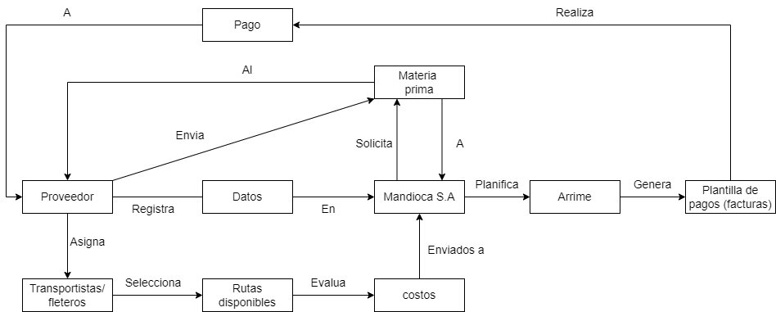
Fuente: Integrantes del grupo.

OBJETIVOS DE LA INVESTIGACIÓN

OBJETIVO GENERAL.

Desarrollar un sistema web que permita la gestión de procesos en materia agrícola e información en relación a los proveedores de yuca para la empresa Agroindustrial Mandioca C.A.

OBJETIVO ESPECÍFICOS.

Determinar las necesidades en cuanto a los sistemas informáticos, usados en los sectores de la empresa, como de desarrollo agrícola y administrativos de la empresa Agroindustrial Mandioca C.A.

Diseñar un sistema web capaz de implementar funcionalidades que le den solución a la carencia de: comunicación entre la empresa y proveedores, creación del arrime y acceso de la información.

Establecer un cronograma de actividades, a fin de organizar cada una de las etapas de la construcción del sistema automatizado, así como determinar los roles del equipo de desarrollo.

Desarrollar el software con la garantía de funcionamiento de los módulos de aplicación, e implementar el sistema web en las áreas de competencia de aplicabilidad.

Implementar un plan de formación y entrenamiento del personal adscrito, a la unidad contable, de desarrollo agrícola y productores, en el uso y manejo del sistema desarrollado, así como entregar documentos de formación o manuales que ayuden al uso del mismo.

ESTUDIO DE FACTIBILIDAD

La factibilidad refiere a la disposición de los recursos que se han determinado necesarios para la realización y progreso del proyecto, en cualquiera de sus fases (ya sea al inicio o en la culminación del proyecto). Describe a su vez, que teniendo en cuenta unas metas y objetivos, estas se puedan cumplir de manera exitosa, tomando como referencia las herramientas necesarias para ello.
Debido a un estudio de factibilidad coherente, se puede determinar la viabilidad del proyecto para su progreso y del cumplimiento de los objetivos propuestos, o en cambio, determinar si implica un riesgo importante la continuación del proyecto.
Seguidamente, se expone el estudio de la factibilidad del proyecto, en los aspectos económicos, factor humano y técnico, para demostrar la sustentabilidad de la realización y continuación sin ningún riesgo a tomar en cuenta.
Tabla Nº1: Factibilidad Operativa y Factibilidad Tecnológica.
Factibilidad
Humano / Operativa | Técnica o Tecnológica
- Integrantes del grupo.  - Tutores académicos.  - Los trabajadores del área de contaduría y administración. | - Computador personal.  - Internet.  - Servidor  - Los conocimientos técnicos de programación y desarrollo web para alojar el sistema web.
Fuente: Los integrantes del grupo.
El proyecto en su factibilidad humana y operativa, está compuesta por los integrantes del grupo de proyecto, los tutores académicos quienes hacen posible la guía del trabajo en todo momento, y los trabajadores del sector de aplicabilidad quiénes apoyan y esperan la realización del sistema Web.
El proyecto en su factibilidad técnica, no presenta ningún riesgo que paralice la realización del proyecto, puesto que todos los equipos tanto para la construcción y diseño del software como los equipos donde se instalará dicho software están a total disposición y control para el proyecto.
Tabla Nº2: Factibilidad económica.
Factibilidad económica
Actividad | Precios
- Cursos introductorios y avanzados de programación web para el desarrollo de la página. | $200
- El transporte hasta la sede de la compañía en el estado Monagas. | $50
- Comida. | $20
- Host de la página. | $0
Total | $270
Fuente: Los integrantes del grupo.
El proyecto en su factibilidad económica, muestra las actividades que se producen durante el desarrollo del proyecto además de los gastos que estas generan para su ejecución.

ORGANISMOS QUE APOYAN EL PROYECTO

En el proceso de desarrollo de un proyecto, se pueden encontrar empresas u organismos que apoyen la realización del mismo, ya sea desde aportes monetarios hasta la propia disposición de los espacios que permitan una mejor ejecución del proyecto en cuestión, para garantizar que el producto final que será destinados para ellos sea construido con éxito; o para aquellas empresas que no se ven directamente beneficiadas con el producto final, busquen o quieran ganar renombre dentro de la competencia comercial a la cual implique el ámbito del proyecto, ya sea administrativo, cultural, social, tecnológico, entre otros.
Este proyecto se verá apoyado por las siguientes instituciones:
- Universidad U.P.T.N.M “Ludovico Silva”, ya que permite e instruye en la realización de los proyectos socio tecnológicos.
- Compañía Agroindustrial “Mandioca C.A”, ya que es quien nos permite la ejecución del proyecto dentro de sus instalaciones.

TIPOS DE PROYECTOS (LOCAL, REGIONAL O NACIONAL)

El tipo de proyecto se enfocará dependiendo del grado de alcance que tenga el plan de acción del mismo, es decir, dónde y a cuántas personas va dirigido el proyecto, sea en una zona local, regional, nacional o internacional.
El presente proyecto busca principalmente solventar o solucionar la necesidad presente en la compañía agroindustrial “Mandioca C.A” con respecto a los servicios en línea ofrecidos a los proveedores.
Por este motivo, el presente Proyecto Sociotecnológico se encuentra categorizado como de ámbito “Regional”, ya que está destinado a beneficiar el territorio del estado Monagas, involucrando a los productores de yuca que se alojan en el estado.

ADSCRIPCIÓN DE LA INVESTIGACIÓN

Una línea de investigación es un enfoque que abarca conocimientos, prácticas y perspectivas de análisis que permiten el desarrollo de proyectos y productos construidos de manera sistemática alrededor de un tema de estudio en específico.
Las líneas de investigación o la adscripción de la investigación surgen cuando se selecciona la temática de un proyecto, ya sea en cualquier disciplina del saber, desarrollándola, siguiendo las pautas metodológicas adecuadas.
Este proyecto que concibe la construcción y desarrollo de un sistema Web para el uso y control por parte de una compañía agrícola en las áreas de competencia de aplicabilidad. quedaría adscrito a la línea de investigación de “Desarrollo de Software”, y en la sub-linea “Ingeniería de Software”, debido a su orientación de generar un conocimiento tecnológico que surja como la respuesta a un problema, a una necesidad, con un enfoque de ingeniería que lo respalde.

IMPACTO SOCIAL DEL PROYECTO

El desarrollo de este proyecto tecnológico significaría un gran recurso, del cual puede hacer uso la compañía agroindustrial “Mandioca C.A”, ya que permitiría digitalizar todos los procesos donde se necesite de la interacción con los proveedores de materia prima, así como también, daría paso a la posibilidad de atenderlos de forma simultánea por medio del sistema web, y así se ahorrarían tiempo a la hora de no tener que atenderlos a cada uno de manera presencial y con esto, agilizaría la realización de los procesos administrativos ya que no tendrían que hacerlo de forma manual, dando como resultado una ventaja con respecto a las posibles empresas que sean competencia y que no cuenten con este servicio, ya que le ofrecen una mayor comodidad a los proveedores, y que la hace más atractiva desde la comodidad de los servicios y atención al cliente con garantía y ahorro de tiempo y dinero con “Mandioca C.A” antes que otras.
Por consiguiente, el uso de este nuevo recurso tecnológico, como lo es el sistema web, daría paso a motivar tanto al personal de la compañía, como a los clientes, a hacer mayor uso de la tecnología y conocer aún más las múltiples ventajas que esta les pueden ofrecer tanto en su área laboral como en su vida cotidiana.

BENEFICIARIOS (DIRECTOS Y INDIRECTOS)

A la hora de llevar a cabo el desarrollo de un proyecto, lo primero que se debe tener en cuenta los beneficiarios finales a quienes está destinado a favorecer, con la finalidad de solventar todas las necesidades requeridas y que se puedan llegar a sentir a gusto con el producto final; Así como también todos los posibles beneficios que puedan obtener los desarrolladores del proyecto con su culminación.
Por otro lado, estos beneficiarios pueden ser calificados como:
Directos: Son aquellos que participaran de forma directa en el proyecto y, por consiguiente, se beneficiaran de su implementación.
En este caso, se consideran como beneficiarios directos tanto a la compañía “Mandioca C.A” (Por ser quienes harán uso del producto final), a los participantes desarrolladores del proyecto de investigación, por ser quienes cumplirán con el requisito académico exigido, así como también, los proveedores y productores de la compañía, debido a que al finalizar la ejecución del proyecto y con la entrega del producto a esta última, todos esos procesos de pagos se realizaran de forma simultánea mediante un sistema web, y por consiguiente serán más efectivos y rápidos.
Indirectos: son aquellas personas que reciben un efecto positivo a causa de las acciones del proyecto, pero sin ser los principales receptores del mismo.
Siendo en esta oportunidad, la Universidad Politécnica Territorial del Norte de Monagas “Ludovico Silva”, ya que con este proyecto obtienen antecedentes, que le servirá como material de documentación y estudio tanto para la universidad como futuros estudiantes.

ALCANCE DEL PROYECTO

De acuerdo a los planteamientos descritos, el alcance del proyecto está sujeto al diseño de un sistema web para la empresa Agroindustria Mandioca C.A, con el objetivo de que pueda hacer uso del mismo para facilitar la gestión de procesos que tengan relación con la materia agrícola, como lo es el caso de permitir que un administrador sea capaz de manejar y designar de manera sencilla los próximos proveedores que suministraran materia prima, ayudando así con la planificación de arrime y demás, así como también permitir un mejor control de todos los datos e información registrada de los proveedores para que al momento de pagar o generar una factura, no ocurran confusiones y todos los procedimientos sean fáciles de realizar, agilizando y optimizando así la finalización correcta de estos, y de esta forma mejorar los servicios ofrecidos por la compañía
Por otro lado, una vez finalizado y desarrollado el sistema web, se le proporcionara al personal administrativo de la empresa, información útil, que les ayude a usarlo eficientemente para que así obtengan el máximo provecho de las ventajas que ofrece

FUNDAMENTACIÓN LEGAL

- Ley sobre derechos de autor (1993).
Artículo 1º: Las disposiciones de esta Ley protegen los derechos de los autores sobre todas las obras del ingenio de carácter creador, ya sean de índole literaria, científica o artística, cualquiera sea su género, forma de expresión, mérito o destino. Los derechos reconocidos en esta Ley son independientes de la propiedad del objeto material en el cual esté incorporada la obra y no están sometidos al cumplimiento de ninguna formalidad.
Artículo N.º 17: Se entiende por programa de computación a la expresión en cualquier modo, lenguaje, notación o código, de un conjunto de instrucciones cuyo propósito es que un computador lleve a cabo una función o tarea determinada, cualquiera que sea su forma de expresarse o el soporte material en que se haya realizado la fijación.
El productor del programa de computación es la persona natural o jurídica que toma la iniciativa y la responsabilidad de la realización de la obra. Sin perjuicio de lo dispuesto en el artículo 104 de esta ley y salvo prueba en contrario, es productor del programa de computación la persona que aparezca indicada como tal de la manera acostumbrada.
- Se presume salvo pacto expreso en contrario, que los autores del programa de computación han cedido al productor de forma ilimitada y por toda su duración el derecho exclusivo de explotación de la obra definido en el artículo 23 y contenido en el título II, inclusive en la autorización para ejercer los derechos a que se refieren los artículos 21 y 24 de esta ley, así como el consentimiento para decidir sobre su divulgación y la de ejercer los derechos morales sobre la obra en la medida en que ello sea necesario para la explotación de la misma. (p.10)
Artículo N.º 30: Los programas de ordenador se protegen en los mismos términos que las obras literarias. Dicha protección se extiende tanto a los programas operativos como a los programas aplicativos, ya sea en forma de código fuente o código objeto y cualquiera que sea su forma o modo de expresión. La documentación técnica y los manuales de uso de un programa gozan de la misma protección prevista para los programas de ordenador.
Ley Nª 48, denominada Ley Especial contra los Delitos Informáticos, la cual tiene por objeto la protección integral de los sistemas que utilicen tecnologías de información, así como la prevención y sanción de los delitos cometidos contra tales sistemas o cualesquiera de sus componentes, en los términos previstos en el artículo número nueve (9) de la constitución de la República Bolivariana de Venezuela. Entendiendo por Tecnología de Información la rama de tecnología que se dedica al estudio, aplicación y procesamiento de datos, involucrando la obtención, creación, almacenamiento, administración, modificación, manejo, movimiento, control, visualización, transmisión o recepción de información en forma automática, así como el desarrollo y uso del “hardware”, “firmware”, “software”. En el presente proyecto se aplicará todo lo contemplado en dicha ley para la realización del software que tiene como objetivo producir, tratando de no violar ningún artículo escrito en la ley.
La Constitución de la República Bolivariana de Venezuela es la articulación de mayor rango jerárquico sobre la materia, que reconoce el valor intrínseco de los bienes protegidos por la Propiedad Intelectual y que promueve a la ciencia a la tecnología. De tal manera que establece en su artículo 98:
La creación cultural es libre. Esta libertad comprende el derecho a la inversión, producción y divulgación de la obra creativa, científica, tecnológica y humanística, incluyendo la protección legal de los derechos del autor o de la autora sobre sus obras. El Estado reconocerá y protegerá la propiedad intelectual sobre las obras científicas, literarias y artísticas, invenciones, innovaciones, denominaciones, patentes, marcas y lemas de acuerdo con las condiciones y excepciones que establezca la ley y los tratados internacionales suscritos y ratificados por la República en esta materia.
Art.110 de la Carta Magna: <<El estado reconocerá el interés público de la ciencia, la tecnología, el conocimiento, la innovación y sus aplicaciones y los servicios de información necesarios por ser instrumentos fundamentales para el desarrollo económico, social y político del país (…)>>

INSTITUCIÓN

Los Proyectos Sociotecnológicos suelen estar dedicados a dar solución de problemas y necesidades, que presentan una comunidad o institución en específica. Para un buen desarrollo de un proyecto de investigación, es necesario saber información sobre el plantel o institución al cual se está tratando, información como los datos básicos de la misma, así como un pequeño esquema u organigrama que represente la jerarquía de trabajo de la institución.
A continuación, se presentan los datos de la institución a la cual se le desarrollará un sistema web, a lo largo de la realización del proyecto.
Nombre: Agroindustrial Mandioca, C.A.
Rif: J-00311642-4
Dirección: Carretera nacional vía el sur, edificio Mandioca, Temblador Edo. Monagas.
Figura Nº2: Organigrama de la empresa.
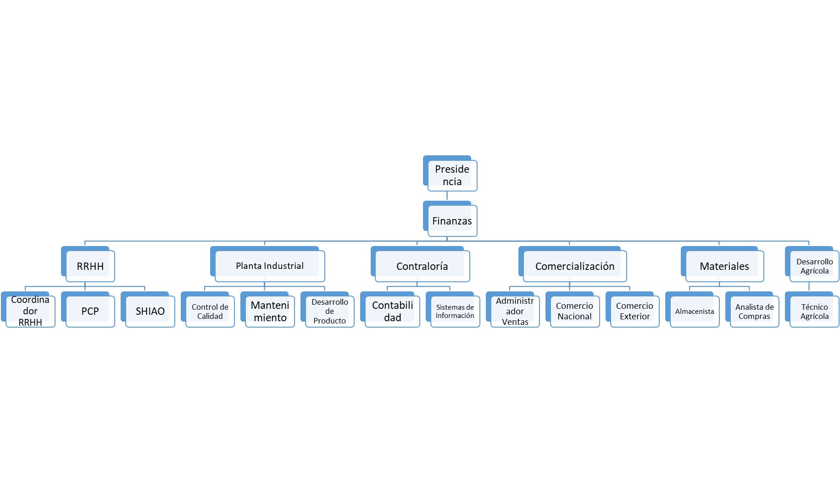
Fuente: Los integrantes del grupo.

SRS: DOCUMENTO DE REQUISITOS

Especificación de requisitos de software

Proyecto: Desarrollar un sistema web que permita la gestión de procesos en materia agrícola e información en relación a los proveedores de yuca para la empresa Agroindustrial Mandioca C.A.

 |  | Marzo del 2022

Ficha del documento

Fecha | Revisión | Autor | Verificado dep. calidad.
01/03/2022 |  | Antuarez Gabriel  Sucre Jennifer  Vetencourt Daniel

Documento validado por las partes en fecha:

Por la comunidad | Por la Universidad
Compañía agroindustrial “Mandioca C.A”
Fdo. D./ Dña | Fdo. D./Dña

- Introducción
Este documento representa la Especificación de requisitos de software para el sistema de información Web automatizado de registro de proveedores SARP+. Esta especificación se ha estructurado basándose en las directrices dadas por el estándar IEEE Práctica Recomendada para Especificaciones de Requisitos Software ANSI/IEEE 830, 1998

1.1 Propósito
Este documento tiene como propósito principal definir y explicar de forma detallada las especificaciones tanto funcionales como no funcionales para el desarrollo del sistema de información web dirigido al sector administrativo de la empresa Agroindustrial Mandioca C.A y que de esta manera le facilite la gestión de sus distintas tareas.
1.2 Alcance

Con el desarrollo del sistema de información web SARP+ se busca implementar una herramienta que sirva de canal entre los proveedores y el sector administrativo de la empresa Agroindustrial Mandioca C.A, con el fin de que puedan realizar transacciones y registrar sus datos de forma más efectiva y rápida, con miras también a fortalecer sus áreas tecnologías.

Gracias a desarrollo de SARP+ se espera:

- Automatización de la gestión de información de los productores de materia prima en el área.
- Automatización en la planificación de arrime semanal/mensual.
- Acceso oportuno a la información en tiempo real de la materia prima arrimada en planta.

1.3 Personal involucrado
Tabla Nº3: Personal involucrado – Gabriel Antuarez
Nombre | Gabriel Antuarez
Rol | Programador, manejador de BD y documentador.
Categoría profesional | TSU. Informática
Responsabilidades | Programación de las funcionalidades, comunicación del sistema con la BD, y creación de la documentación del proyecto.
Información de contacto | antuarez18@gmail.com
Aprobación

Tabla Nº4: Personal involucrado – Jennifer Sucre
Nombre | Jennifer Sucre
Rol | Analista y documentadora.
Categoría profesional | TSU. Informática
Responsabilidades | Análisis de la información, y creación de los documentos escritos del proyecto.
Información de contacto | jeniffersucre@gmail.com
Aprobación

Tabla Nº5: Personal involucrado – Daniel Vetencourt
Nombre | Daniel Vetencourt
Rol | Programador y diseñador del sistema y BD.
Categoría profesional | TSU. Informática
Responsabilidades | Diseñar las interfaces, la base de datos, y programar las funcionalidades.
Información de contacto | dvetencourt23@gmail.com
Aprobación

1.4 Definiciones, acrónimos y abreviaturas

HTML: Lenguaje de Marcado de Hipertexto (HTML), se utiliza para estructurar y desplegar una página web y sus contenidos

JavaScript: lenguaje de desarrollo de aplicaciones enfocadas a la
web

CSS: lenguaje de diseño gráfico para definir y crear la presentación de un documento estructurado escrito en un lenguaje de marcado

RF: requisito funcional

RNF: requisito no funcional

FTP: protocolo de transferencia de archivos

PHP: es un lenguaje de código abierto muy popular especialmente adecuado para el desarrollo web y que puede ser incrustado en HTML

NA: no aplica

BD: base de datos

SARP: sistema automatizado de registro de proveedores

  - Referencias
Tabla Nº6: Referencias tecnológicas.
Referencia | Titulo | Ruta | Fecha | Autor
IEEE | Estándar IEEE 830/98 |  |  | IEE

1.6 Resumen
El contenido principal de este documento se constituye con la descripción del software a construir y sus requerimientos, así como el diseño de cada una de sus facetas, tales como: arquitectura, datos, interfaces, etc.
En base a esto, el documento se divide en 3 partes, donde en la primera de ellas se realiza una introducción al mismo, tocando puntos más generales que tengan que ver con la especificación de requisitos del proyecto.
En la segunda sección del documento se realiza una descripción general del sistema, queriendo dar a conocer las principales funciones del mismo, además de algunas restricciones, y otros factores que pueden afectar su desarrollo e incluso posibles mejoras que se le puedan adaptar.

Por último, la tercera sección del documento es aquella en la que se definen detalladamente los requisitos funcionales y no funcionales que debe satisfacer el sistema.

- Descripción general
2.1 Perspectiva del producto

Se tiene estimado que SARP+ sea un aplicativo web desarrollado con tecnologías avanzadas, con tal de garantizar un buen rendimiento en los navegadores actuales. Siendo importante también, la implementación de interfaces claras y amigables que faciliten su entendimiento a usuario final.

SARP+ está planteado como un software independiente, es decir, su funcionamiento no estará condicionado por ningún otro sistema web.

2.2 Funcionalidad del producto
Figura Nº3: Diagrama de casos de uso.

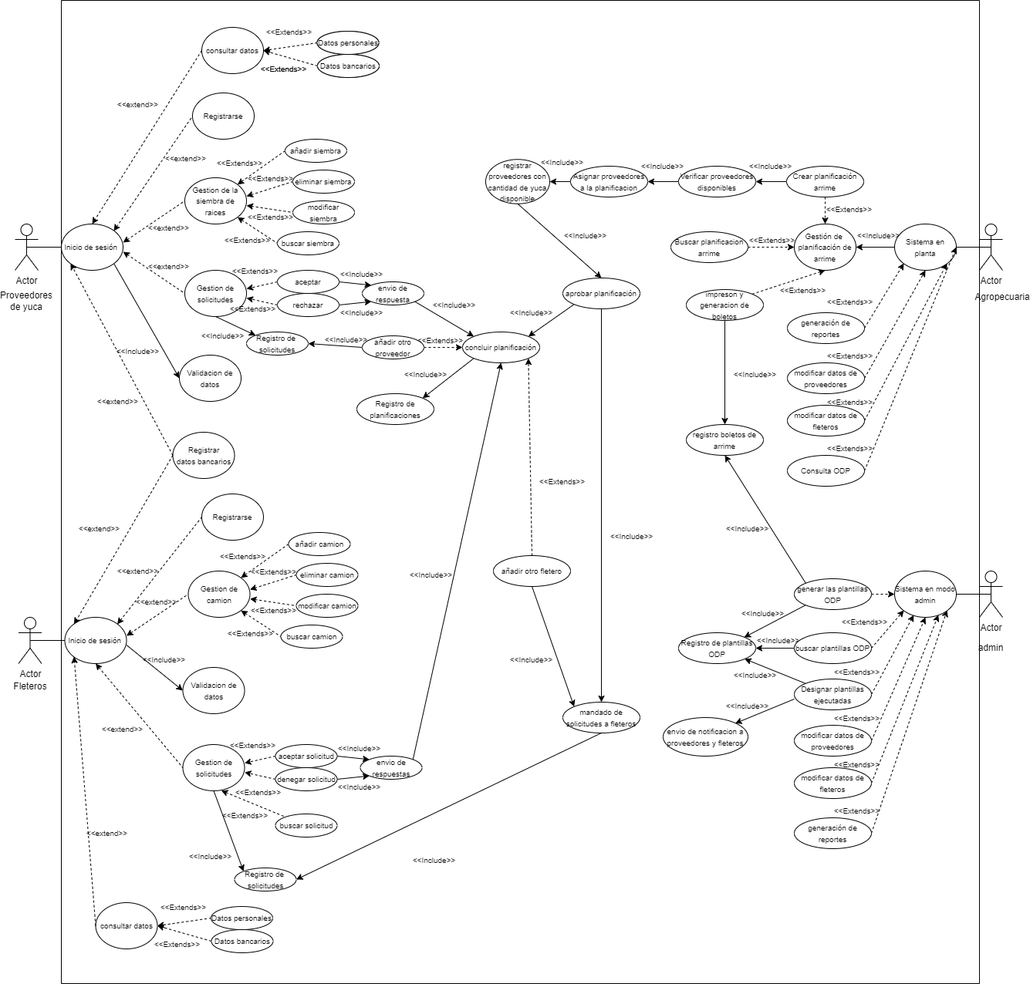
Fuente: Los autores.
2.3 Características de los usuarios
Tabla Nº7: Tipos de Usuario – Proveedor de yuca.
Tipo de usuario | Proveedores de yuca
Formación | NA
Habilidades | Capacidad de uso del sistema
Actividades | Registrarse, Administrar la cantidad de materia prima de la que disponen, y consultar las solicitudes de encargo que se le son realizadas

Tabla Nº8: Tipos de Usuario – Fleteros o transportistas.
Tipo de usuario | Fleteros o transportistas
Formación | NA
Habilidades | Capacidad de uso del sistema
Actividades | Registrarse, gestionar los camiones que tiene disponible, registrar las rutas que está dispuesto a realizar y consultar las solicitudes de viajes

Tabla Nº9: Tipos de Usuario – Empleado en planta.
Tipo de usuario | Empleado en planta
Formación | NA
Habilidades | Capacidad de uso del sistema
Actividades | Gestiona la planificación de arrime de un periodo de tiempo en específico.

Tabla Nº10: Tipos de Usuario – Agropecuario.
Tipo de usuario | Agropecuario
Formación | Licenciatura
Habilidades | Control absoluto del sistema, además de ser capaz de detectar posibles fallos y proponer mejoras de sistema
Actividades | Manejo de solicitudes y gestión de datos de fleteros y proveedores, generación y control de las plantillas de ODP.

2.4 Restricciones

- El uso del sistema web requiere de conexión a internet.
- Lenguajes y tecnologías en uso: HTML, CSS, JavaScript y PHP.
- Interfaces graficas intuitivas y fáciles de usar.
- El sistema web se diseñará según un modelo cliente/servidor
- Se debe de contar con un sistema de validación de sesión.
- Uso de dominio.
- Uso de la metodología MEDSI para el desarrollo del sistema web.

2.5 Suposiciones y dependencias
- Los equipos desde donde se acceda a la página web deben contar con un mínimo de recursos para el correcto funcionamiento, los cuales se presumen que son estables.
- La compañía debe contar con personal que posea el conocimiento suficiente para el manejo de los distintos conceptos de pagos especificados en el sistema

2.6 Evolución previsible del sistema

Se prevé en un futuro añadir más funcionalidades especificas al sistema para garantizar de esa forma mayor optimización y organización

- Requisitos específicos

Tabla Nº11: Requisito específico 1 – Autentificación de Usuario.
Número de requisito | RF 01
Nombre de requisito | Autenticación de Usuario.
Tipo | Requisito | Restricción
Fuente del requisito | Entrevista con el cliente
Prioridad del requisito | Alta/Esencial | Media/Deseado | Baja/ Opcional
Descripción del requisito | El sistema cuenta con un login que requiere un usuario y contraseña para poder acceder al mismo dependiendo del modo en el que ingrese y del nivel de accesibilidad que le otorga el mismo.

Tabla Nº12: Requisito específico 2 – Registro de Usuario.
Número de requisito | RF 02
Nombre de requisito | Registro de Usuario.
Tipo | Requisito | Restricción
Fuente del requisito | Entrevista con el cliente
Prioridad del requisito | Alta/Esencial | Media/Deseado | Baja/ Opcional
Descripción del requisito | El usuario proporcionara sus datos personales (nombre, edad, correo, entre otros.) solicitados para quedar registrados en el sistema.

Tabla Nº13: Requisito específico 3 – Gestión de la siembra de raíces.
Número de requisito | RF 03
Nombre de requisito | Gestión de la siembra de raíces
Tipo | Requisito | Restricción
Fuente del requisito | Entrevista con el cliente
Prioridad del requisito | Alta/Esencial | Media/Deseado | Baja/ Opcional
Descripción del requisito | Permite al proveedor de yuca administrar la siembra de raíces de yuca con las que la cuenta o dispone ante alguna solicitud

Tabla Nº14: Requisito específico 3.1 – Añadir siembra.
Número de requisito | RF 03.1
Nombre de requisito | Añadir siembra
Tipo | Requisito | Restricción
Fuente del requisito | Entrevista con el cliente
Prioridad del requisito | Alta/Esencial | Media/Deseado | Baja/ Opcional
Descripción del requisito | El proveedor proporciona los datos necesarios (fecha de siembra, rendimiento esperado, tipo, fecha de cosecha, y demás.) para registrar una nueva siembra en la BD.

Tabla Nº15: Requisito específico 3.2 – Eliminar siembra.
Número de requisito | RF 03.2
Nombre de requisito | Eliminar siembra
Tipo | Requisito | Restricción
Fuente del requisito | Entrevista con el cliente
Prioridad del requisito | Alta/Esencial | Media/Deseado | Baja/ Opcional
Descripción del requisito | El sistema le otorga al proveedor la posibilidad o la opción de eliminar alguna de sus siembras si así lo solicita

Tabla Nº16: Requisito específico 3.3 – Modificar siembra.
Número de requisito | RF 03.3
Nombre de requisito | Modificar Siembra
Tipo | Requisito | Restricción
Fuente del requisito | Entrevista con el cliente
Prioridad del requisito | Alta/Esencial | Media/Deseado | Baja/ Opcional
Descripción del requisito | El proveedor es capaz de modificar algún dato correspondiente a alguna de sus siembras una vez está ya haya sido registrada

Tabla Nº17: Requisito específico 3.4 – Buscar siembra.
Número de requisito | RF 03.4
Nombre de requisito | Buscar Siembra
Tipo | Requisito | Restricción
Fuente del requisito | Entrevista con el cliente
Prioridad del requisito | Alta/Esencial | Media/Deseado | Baja/ Opcional
Descripción del requisito | El sistema desplegara una lista de todas las siembras registradas por el proveedor, donde podrá buscar la que el desee. Y le permite a su vez al proveedor buscar sus siembras registrada en el sistema.

Tabla Nº18: Requisito específico 4 – Gestión de Solicitudes.
Número de requisito | RF 04
Nombre de requisito | Gestión de solicitudes
Tipo | Requisito | Restricción
Fuente del requisito | Entrevista con el cliente
Prioridad del requisito | Alta/Esencial | Media/Deseado | Baja/ Opcional
Descripción del requisito | El proveedor puede tener noción de las solicitudes de materia prima que se le fueron hechas por parte de la compañía, y cuenta con la posibilidad de negarla o aceptarla, para posteriormente mandar su decisión para la planificación realizada por el administrador

Tabla Nº19: Requisito específico 5 – Gestión de camión.
Número de requisito | RF 05
Nombre de requisito | Gestión de camión
Tipo | Requisito | Restricción
Fuente del requisito | Entrevista con el cliente
Prioridad del requisito | Alta/Esencial | Media/Deseado | Baja/ Opcional
Descripción del requisito | El sistema permite a los fleteros llevar un registro de los camiones que tienen en su disponibilidad

Tabla Nº20: Requisito específico 6.1 – Añadir camión.
Número de requisito | RF 06.1
Nombre de requisito | Añadir camión
Tipo | Requisito | Restricción
Fuente del requisito | Entrevista con el cliente
Prioridad del requisito | Alta/Esencial | Media/Deseado | Baja/ Opcional
Descripción del requisito | El fletero puede agregar un nuevo camión, proporcionando todos los datos necesarios del mismo, y quedando registrado así en el sistema

Tabla Nº21: Requisito específico 6.2 – Eliminar camión.
Número de requisito | RF 06.2
Nombre de requisito | Eliminar camión
Tipo | Requisito | Restricción
Fuente del requisito | Entrevista con el cliente
Prioridad del requisito | Alta/Esencial | Media/Deseado | Baja/ Opcional
Descripción del requisito | Permite al fletero eliminar alguno de sus camiones registrados

Tabla Nº22: Requisito específico 6.3 – Modificar camión.
Número de requisito | RF 06.3
Nombre de requisito | Modificar camión
Tipo | Requisito | Restricción
Fuente del requisito | Entrevista con el cliente
Prioridad del requisito | Alta/Esencial | Media/Deseado | Baja/ Opcional
Descripción del requisito | Permite cambiar o editar algún dato de los camiones que ya fueron registrados

Tabla Nº23: Requisito específico 6.4 – Buscar camión.
Número de requisito | RF 06.4
Nombre de requisito | Buscar Camión
Tipo | Requisito | Restricción
Fuente del requisito | Entrevista con el cliente
Prioridad del requisito | Alta/Esencial | Media/Deseado | Baja/ Opcional
Descripción del requisito | El sistema desplegará una lista de todos los camiones registrados por el fletero, y podrá hacer una búsqueda de los mismos

Tabla Nº24: Requisito específico 7 – Gestión de solicitudes.
Número de requisito | RF 07
Nombre de requisito | Gestión de solicitudes
Tipo | Requisito | Restricción
Fuente del requisito | Entrevista con el cliente
Prioridad del requisito | Alta/Esencial | Media/Deseado | Baja/ Opcional
Descripción del requisito | El sistema le notificara al fletero las solicitudes de transporte que se le fueron realizadas, a lo que él puede rechazarlas o aceptarla según su criterio
Tabla Nº25: Requisito específico 8 – Gestión de planificación de arrime.
Número de requisito | RF 8
Nombre de requisito | Gestión de planificación de arrime
Tipo | Requisito | Restricción
Fuente del requisito | Entrevista con el cliente
Prioridad del requisito | Alta/Esencial | Media/Deseado | Baja/ Opcional
Descripción del requisito | El sistema permite al empleado en planta crear planificaciones de arrime de la compañía y llevar registro de ella
Tabla Nº26: Requisito específico 8.1 – Crear planificación de arrime.
Número de requisito | RF 8.1
Nombre de requisito | Crear planificación de arrime
Tipo | Requisito | Restricción
Fuente del requisito | Entrevista con el cliente
Prioridad del requisito | Alta/Esencial | Media/Deseado | Baja/ Opcional
Descripción del requisito | Permite registrar una nueva planificación de arrime de materia prima, en donde se incluyen los proveedores que aceptan cumplir con esa planificación, además del fletero que acepta realiza el transporte.
Tabla Nº27: Requisito específico 8.2 – Buscar planificación de arrime.
Número de requisito | RF 8.2
Nombre de requisito | Buscar planificación de arrime
Tipo | Requisito | Restricción
Fuente del requisito | Entrevista con el cliente
Prioridad del requisito | Alta/Esencial | Media/Deseado | Baja/ Opcional
Descripción del requisito | El sistema permite al empleado en planta buscar las planificaciones de arrime registradas, mediante una lista desplegable
Tabla Nº28: Requisito específico 8.3 – Impresión y generación de boletos.
Número de requisito | RF 8.3
Nombre de requisito | Impresión y generación de boletos
Tipo | Requisito | Restricción
Fuente del requisito | Entrevista con el cliente
Prioridad del requisito | Alta/Esencial | Media/Deseado | Baja/ Opcional
Descripción del requisito | El sistema genera boletos con la información al arrime correspondiente, el cual se utilizará para la generación de ODP
Tabla Nº29: Requisito específico 9 – Generar las plantillas de ODP.
Número de requisito | RF 9
Nombre de requisito | Generar las plantillas ODP
Tipo | Requisito | Restricción
Fuente del requisito | Entrevista con el cliente
Prioridad del requisito | Alta/Esencial | Media/Deseado | Baja/ Opcional
Descripción del requisito | El sistema recibe los boletos que contienen la información del arrime y le permite al administrador usaros para generar las plantillas de ODP con todos sus conceptos de pagos.
Tabla Nº30: Requisito específico 10 – Buscar las plantillas de ODP.
Número de requisito | RF 10
Nombre de requisito | Buscar plantillas ODP
Tipo | Requisito | Restricción
Fuente del requisito | Entrevista con el cliente
Prioridad del requisito | Alta/Esencial | Media/Deseado | Baja/ Opcional
Descripción del requisito | El sistema despliega una lista con todas las ODP generadas, de tal forma que el administrador pueda seleccionar una y ver sus datos
Tabla Nº31: Requisito específico 11 – Designar las plantillas de ODP.
Número de requisito | RF 11
Nombre de requisito | Designar plantillas ODP
Tipo | Requisito | Restricción
Fuente del requisito | Entrevista con el cliente
Prioridad del requisito | Alta/Esencial | Media/Deseado | Baja/ Opcional
Descripción del requisito | Realizar la correspondiente cancelación de la ODP, y registrar esta acción, además de enviarle una notificación a los proveedores y fleteros correspondientes de que su pago ya fue realizado
Tabla Nº32: Requisito específico 12 – Modificar los datos de los proveedores.
Número de requisito | RF 12
Nombre de requisito | Modificar datos de proveedores
Tipo | Requisito | Restricción
Fuente del requisito | Entrevista con el cliente
Prioridad del requisito | Alta/Esencial | Media/Deseado | Baja/ Opcional
Descripción del requisito | El administrador y el agropecuario es capaces de editar algún dato del proveedor que ya este registrado, si así lo requiere
Tabla Nº33: Requisito específico 13 – Modificar los datos de los fleteros.
Número de requisito | RF 13
Nombre de requisito | Modificar datos de fleteros
Tipo | Requisito | Restricción
Fuente del requisito | Entrevista con el cliente
Prioridad del requisito | Alta/Esencial | Media/Deseado | Baja/ Opcional
Descripción del requisito | El administrador y el agropecuario son capaces de editar algún dato de los fleteros que ya este registrado, si así lo requiere
Tabla Nº34: Requisito específico 14 – Generación de reportes.
Número de requisito | RF 14
Nombre de requisito | Generación de reportes
Tipo | Requisito | Restricción
Fuente del requisito | Entrevista con el cliente
Prioridad del requisito | Alta/Esencial | Media/Deseado | Baja/ Opcional
Descripción del requisito | El sistema un resumen de rodas las acciones que fueron realizadas en un periodo de tiempo.

  - Requisitos comunes de los interfaces

3.1.1 Interfaces de usuario

Las interfaces de usuarios consistirán en un aproximado de 18 ventanas intuitivas formadas por botones, campos de textos y listas desplegables, que contendrán la información necesaria para que se puedan llevar a cabo todas las tareas sin ningún problema y que serán construidas mediante HTML y CSS. Se utilizará una paleta de colores con tonalidades verdes y blancas con la finalidad de que combine o se relacione con el propósito del sistema, que es registrar las operaciones de materia prima que realice la compañía.

Estas ventanas son las siguientes:

- Inicio de sesión
- Registro de usuario
- gestión

3.1.2 Interfaces de hardware

Será necesario disponer de equipos de cómputos en perfecto estado con las siguientes características:

- Adaptador de red.
- 1 GB RAM o superior.
- Teclado.
- Mouse.
- Memoria interna de 1GBo más

3.1.3 Interfaces de software

En este punto se mencionan las interfaces de software, que serán necesarias para el correcto funcionamiento del sistema:

- Sistemas operativos Windows XP, similares o superior:

Será el sistema que necesita estar integrado en el computador para un fluido funcionamiento del sistema web

- Navegador web (chrome, Firefox, opera, o similares):

Software o aplicación que permitirá el acceso a la web y por ende al sistema SARP+

- MySQL Workbench:

Es el sistema con el que se diseñará la base de datos del sistema web, y de igual forma permitirá su gestión y mantenimiento. Será instalado en el servidor.

3.1.4 Interfaces de comunicación

En este punto, se describirán los requisitos de comunicación con otros sistemas y cuáles protocolos se utilizarán para ese fin

El programa estará en constante comunicación con el sistema de la base de datos manejada mediante MySQL Workbench.

El servidor, los usuarios y el sistema se comunicarán entre si mediante los protocolos estándares de internet, como lo es el TCP/IP, provee conectividad de extremo a extremo, especificando como los datos deberían ser formateados, direccionados, transmitidos, enrutados y recibidos por el destinatario.

  - Requisitos funcionales
3.2.1 Requisito funcional 1
Tabla Nº35: Requisito funcional 1 – Inicio de sesión.
Id del Requerimiento: | CU01
Nombre requerimiento: | Inicio de sesión
Características: | Permite a los proveedores y fleteros ingresar al sistema
Precondición: | El usuario debe estar previamente registrado en el sistema
FLUJO NORMAL
ACTOR |  | SISTEMA
1. el usuario ingresa su correo, contraseña y el cargo asignado
2. ingresados los datos, le da al botón aceptar |  | 3. el sistema validara los datos ingresados
FLUJO ALTERNATIVO 1
Si lleno algún campo incorrectamente
ACTOR |  | SISTEMA
 |  | 3. Muestra un mensaje indicado que los datos ingresados no son correctos o no están registrados
4. vuelve a llenar los campos con la información correspondiente y le da a aceptar |  | 5. valida los datos y permite el acceso al sistema.
FLUJO ALTERNATIVO 2
Si se deja algún campo vacío
ACTOR |  | SISTEMA
 |  | 3. Muestra un mensaje indicado que hay un campo vacío
4. Llena el campo con la información correspondiente y selecciona el botón aceptar |  | 5. valida los datos y permite el acceso
FLUJO ALTERNATIVO 3
Si se olvida la contraseña
ACTOR |  | SISTEMA
1. el usuario presiona en “¿has olvidado tu contraseña” |  | 2. muestra una pantalla para recuperar contraseña
3. ingresa la nueva contraseña además del correo y el cargo que ocupa |  | 4. valida los datos y actualiza la información correspondiente del usuario que estaba registrada en la BD

3.2.2 Requisito funcional 2
Tabla Nº36: Requisito funcional 2 – Registro de usuario.
Id del Requerimiento: | CU02
Nombre requerimiento: | Registro de usuario
Características: | Permite a los proveedores y fleteros registrarse en el sistema
Precondición: | NA
FLUJO NORMAL
ACTOR |  | SISTEMA
1. el usuario presiona la opción de registrar usuario |  | 2. el sistema abre una ventana con un formulario
3. ingresados los datos solicitados en el formulario y le da al botón aceptar |  | 4. el sistema validara los datos ingresados y los registrara en la base de datos para su posterior uso
FLUJO ALTERNATIVO 1
Si lleno algún campo incorrectamente
ACTOR |  | SISTEMA
 |  | 4. muestra una ventana con un mensaje que solicita a corrección de los mismos
5. corrige la información y selecciona aceptar |  | 6. valida los datos y guarda los datos.
FLUJO ALTERNATIVO 2
Si se deja algún campo vacío
ACTOR |  | SISTEMA
 |  | 4. Muestra un mensaje indicado que hay un campo vacío
5. Llena el campo con la información correspondiente y selecciona el botón aceptar |  | 6. valida los datos y guarda la información en la BD

3.2.3 Requisito funcional 3
Tabla Nº37: Requisito funcional 3 – Registro de datos bancarios.
Id del Requerimiento: | CU03
Nombre requerimiento: | Registro de Datos bancarios
Características: | Permite a los proveedores y fleteros registrar sus datos bancarios en el sistema
Precondición: | El usuario ya debe de estar dentro del sistema
FLUJO NORMAL
ACTOR |  | SISTEMA
1. el usuario presiona la opción de datos bancarios |  | 2. el sistema abre una ventana con un formulario
3. ingresados los datos solicitados en el formulario y le da al botón aceptar |  | 4. el sistema validara los datos ingresados y los registrara en la base de datos para su posterior uso
FLUJO ALTERNATIVO 1
Si lleno algún campo incorrectamente
ACTOR |  | SISTEMA
 |  | 4. muestra una ventana con un mensaje que solicita a corrección de los mismos
5. corrige la información y selecciona aceptar |  | 6. valida los datos y guarda los datos.
FLUJO ALTERNATIVO 2
Si se deja algún campo vacío
ACTOR |  | SISTEMA
 |  | 4. Muestra un mensaje indicado que hay un campo vacío
5. Llena el campo con la información correspondiente y selecciona el botón aceptar |  | 6. valida los datos y guarda la información en la BD

3.2.4 Requisito funcional
Tabla Nº38: Requisito funcional 4 – Consultar datos.
Id del Requerimiento: | CU04
Nombre requerimiento: | Consultar datos
Características: | Permite a los proveedores y fleteros consultar sus datos personales y bancarios registrados en el sistema
Precondición: | El usuario ya debe de estar dentro del sistema
FLUJO NORMAL
ACTOR |  | SISTEMA
1. el usuario selecciona la opción de “Datos personales” |  | 2. el sistema abre una ventana con los datos personales que fueron registrados por el usuario
FLUJO ALTERNATIVO 1
Consultar datos bancarios
ACTOR |  | SISTEMA
1. el usuario selecciona la opción de “datos bancarios” |  | 2. el sistema abre una ventana con los datos bancarios que fueron registrados por el usuario

3.2.5 Requisito funcional 5
Tabla Nº39: Requisito funcional 5 – Gestión de la siembra de raíces.
Id del Requerimiento: | CU05
Nombre requerimiento: | Gestión de la siembra de raíces
Características: | Permite a los proveedores administrar las siembras de raíces de yuca (materia prima).
Precondición: | El usuario debe de haber iniciado sesión en modo proveedor
FLUJO NORMAL
ACTOR |  | SISTEMA
1. el usuario selecciona “manejo de siembre” en el menú de opciones |  | 2. el sistema despliega 2 opciones de “añadir siembra” y “consultar siembras”

3.2.5.1 Requisito funcional 5.1
Tabla Nº40: Requisito funcional 5.1 – Añadir siembra.
Id del Requerimiento: | CU05.1
Nombre requerimiento: | Añadir siembra
Características: | Permite a los proveedores registrar una nueva siembra
Precondición: | El usuario debe de haber iniciado sesión en modo proveedor
FLUJO NORMAL
ACTOR |  | SISTEMA
1. el usuario presiona la opción “añadir siembra” |  | 2. el sistema abre una ventana con un formulario
3. ingresados los datos solicitados en el formulario y le da al botón “terminar registro” |  | 4. el sistema validara los datos ingresados y los registrara en la base de datos.
FLUJO ALTERNATIVO 1
Si se deja algún campo vacío
ACTOR |  | SISTEMA
 |  | 4. Muestra un mensaje indicado que hay un campo vacío
5. Llena el campo con la información correspondiente y selecciona el botón aceptar |  | 6. valida los datos y registra la información en la BD
FLUJO ALTERNATIVO 2
Si desea terminar el registro y añadir otro sin cerrar la ventana
ACTOR |  | SISTEMA
3. ingresados los datos solicitados en el formulario y le da al botón “terminar y añadir otro” |  | 4. el sistema validara los datos ingresados, los registrara en la base de datos y abre un nuevo formulario.

3.2.5.2 Requisito funcional 5.2
Tabla Nº41: Requisito funcional 5.2 – Eliminar siembra.
Id del Requerimiento: | CU05.2
Nombre requerimiento: | Eliminar siembra
Características: | Permite a los proveedores eliminar una siembra ya registrada
Precondición: | El usuario debe de haber iniciado sesión en modo proveedor
FLUJO NORMAL
ACTOR |  | SISTEMA
1. el usuario presiona la opción “consultar siembra” |  | 2. el sistema abre una ventana con una lista desplegable que contendrá todas las siembras registradas, además de un modulo en donde se mostraran los datos de la misma
3. selecciona la siembra que desea eliminar en la lista desplegable |  | 4. el sistema mostrara los datos registrados de la misma
5. presiona el botón “eliminar” |  | 6. se borra el registro de la base de datos.

3.2.5.3 Requisito funcional 5.3
Tabla Nº42: Requisito funcional 5.3 – Modificar siembra.
Id del Requerimiento: | CU05.3
Nombre requerimiento: | Modificar siembra
Características: | Permite a los proveedores modificar algún dato de una siembra que ya este registrada
Precondición: | El usuario debe de haber iniciado sesión en modo proveedor
FLUJO NORMAL
ACTOR |  | SISTEMA
1. el usuario presiona la opción “consultar siembra” |  | 2. el sistema abre una ventana con una lista desplegable que contendrá todas las siembras registradas, además de un módulo en donde se mostraran los datos de la misma
3. selecciona la siembra que quiere modificar |  | 4. el sistema mostrara los datos registrados de la misma
5. modifica los campos que desee y presiona “Guardar Cambios” |  | 6. valida los datos y actualiza el registro en la BD
FLUJO ALTERNATIVO 1
Si se deja algún campo vacío
ACTOR |  | SISTEMA
 |  | 6. Muestra un mensaje indicado que hay un campo vacío
7. Llena el campo con la información correspondiente y selecciona el botón aceptar |  | 8. valida los datos y registra la información en la BD

3.2.5.4 Requisito funcional 5.4
Tabla Nº43: Requisito funcional 5.4 – Buscar siembra.
Id del Requerimiento: | CU05.4
Nombre requerimiento: | Buscar siembra
Características: | Permite a los proveedores buscar una siembra que ya esta registrada en el sistema
Precondición: | El usuario debe de haber iniciado sesión en modo proveedor
FLUJO NORMAL
ACTOR |  | SISTEMA
1. el usuario presiona la opción “consultar siembra” |  | 2. el sistema abre una ventana con una lista desplegable que contendrá todas las siembras registradas, además de un módulo en donde se mostraran los datos de la misma
3. selecciona la siembra que quiere consultar |  | 4. el sistema mostrara los datos registrados de la misma

3.2.6 Requisito funcional 6
Tabla Nº44: Requisito funcional 6 – Gestión de solicitudes.
Id del Requerimiento: | CU06
Nombre requerimiento: | Gestión de solicitudes
Características: | Permite a los proveedores administrar las solicitudes de materia prima hechas por parte de la compañía
Precondición: | El usuario debe de haber iniciado sesión en modo proveedor
FLUJO NORMAL
ACTOR |  | SISTEMA
1. el usuario presiona la opción de “Solicitudes pendientes” |  | 2. el sistema abre una ventana con una lista desplegable de las solicitudes recibidas y sus datos correspondientes
3. selecciona la de su preferencia |  | 4. muestra los datos de la solicitud seleccionada
5. acepta o rechaza la solicitud según su criterio |  | 6. registra la decisión del proveedor y lo asigna definitivamente en la planificación de arrime correspondiente a la solicitud

3.2.7 Requisito funcional 7
Tabla Nº45: Requisito funcional 7 – Gestión de camión.
Id del Requerimiento: | CU07
Nombre requerimiento: | Gestión de camión
Características: | Permite a los fleteros administrar los camiones que tienen disponible para cumplir con el transporte de metería prima
Precondición: | El usuario debe de haber iniciado sesión en modo Fletero
FLUJO NORMAL
ACTOR |  | SISTEMA
1. el usuario selecciona “camión” en el menú de opciones |  | 2. el sistema despliega dos opciones, “añadir camión” y “consultar camión”

      - Requisito funcional 7.1
Tabla Nº46: Requisito funcional 7.1 – Añadir camión.
Id del Requerimiento: | CU07.1
Nombre requerimiento: | Añadir Camión
Características: | Permite a los fleteros registrar un nuevo camión
Precondición: | El usuario debe de haber iniciado sesión en modo fletero
FLUJO NORMAL
ACTOR |  | SISTEMA
1. el usuario presiona la opción “añadir Camión” |  | 2. el sistema abre una ventana con un formulario
3. ingresados los datos solicitados en el formulario y le da al botón “terminar registro” |  | 4. el sistema validara los datos ingresados y los registrara en la base de datos.
FLUJO ALTERNATIVO 1
Si se deja algún campo vacío
ACTOR |  | SISTEMA
 |  | 4. Muestra un mensaje indicado que hay un campo vacío
5. Llena el campo con la información correspondiente y selecciona el botón aceptar |  | 6. valida los datos y registra la información en la BD
FLUJO ALTERNATIVO 2
Si desea terminar el registro y añadir otro sin cerrar la ventana
ACTOR |  | SISTEMA
3. ingresados los datos solicitados en el formulario y le da al botón “terminar y añadir otro” |  | 4. el sistema validara los datos ingresados, los registrara en la base de datos y abre un nuevo formulario.

      - Requisito funcional 7.2
Tabla Nº47: Requisito funcional 7.2 – Eliminar camión.
Id del Requerimiento: | CU07.2
Nombre requerimiento: | Eliminar Camión
Características: | Permite a los fleteros eliminar un camión ya registrado
Precondición: | El usuario debe de haber iniciado sesión en modo Fletero
FLUJO NORMAL
ACTOR |  | SISTEMA
1. el usuario presiona la opción “consultar Camiones” |  | 2. el sistema abre una ventana con una lista desplegable que contendrá todos los camiones registrados, además de un módulo en donde se mostraran los datos de los mismos
3. selecciona el camión que desea eliminar en la lista desplegable |  | 4. el sistema mostrara los datos registrados del mismo
5. presiona el botón “eliminar” |  | 6. se borra el registro de la base de datos.

3.2.7.3 Requisito funcional 7.3
Tabla Nº48: Requisito funcional 7.3 – Modificar camión.
Id del Requerimiento: | CU07.3
Nombre requerimiento: | Modificar Camión
Características: | Permite a los fleteros modificar algún dato de un camión que ya este registrado
Precondición: | El usuario debe de haber iniciado sesión en modo fletero
FLUJO NORMAL
ACTOR |  | SISTEMA
1. el usuario presiona la opción “consultar camiones” |  | 2. el sistema abre una ventana con una lista desplegable que contendrá todos los camiones registrados, además de un módulo en donde se mostraran los datos de los mismos
3. selecciona el camión que quiere modificar |  | 4. el sistema mostrara los datos registrados del mismo
5. modifica los campos que desee y presiona “Guardar Cambios” |  | 6. valida los datos y actualiza el registro en la BD
FLUJO ALTERNATIVO 1
Si se deja algún campo vacío
ACTOR |  | SISTEMA
 |  | 6. Muestra un mensaje indicado que hay un campo vacío
7. Llena el campo con la información correspondiente y selecciona el botón aceptar |  | 8. valida los datos y registra la información en la BD

      - Requisito funcional 7.4
Tabla Nº49: Requisito funcional 7.4 – Buscar camión.
Id del Requerimiento: | CU07.4
Nombre requerimiento: | Buscar Camión
Características: | Permite a los fleteros buscar algún camión que ya este registrado
Precondición: | El usuario debe de haber iniciado sesión en modo fletero
FLUJO NORMAL
ACTOR |  | SISTEMA
1. el usuario presiona la opción “consultar camiones” |  | 2. el sistema abre una ventana con una lista desplegable que contendrá todos los camiones registrados, además de un módulo en donde se mostraran los datos del mismo
3. selecciona el camión que quiere consultar |  | 4. el sistema mostrara los datos registrados del mismo

    - Requisito funcional 8
Tabla Nº50: Requisito funcional 8 – Gestión de solicitudes.
Id del Requerimiento: | CU08
Nombre requerimiento: | Gestión de solicitudes
Características: | Permite a los fleteros administrar las solicitudes de transporte de materia prima hechas por parte de la compañía
Precondición: | El usuario debe de haber iniciado sesión en modo fletero
FLUJO NORMAL
ACTOR |  | SISTEMA
1. el usuario presiona la opción de “Solicitudes pendientes” |  | 2. el sistema abre una ventana con una lista desplegable de las solicitudes recibidas y sus datos correspondientes
3. selecciona la de su preferencia |  | 4. muestra los datos de la solicitud seleccionada
5. acepta o rechaza la solicitud según su criterio |  | 6. registra la decisión del fletero y lo asigna definitivamente en la planificación de arrime correspondiente a la solicitud

    - Requisito funcional 9
Tabla Nº51: Requisito funcional 9 – Modificar datos de proveedores.
Id del Requerimiento: | CU09
Nombre requerimiento: | Modificar datos proveedor
Características: | Permite a los agropecuarios y administradores modificar algún dato de los proveedores que ya estén registrado
Precondición: | El usuario debe de haber iniciado sesión en modo administrador o agropecuario
FLUJO NORMAL
ACTOR |  | SISTEMA
1. el usuario presiona la opción “datos proveedores” |  | 2. el sistema abre una ventana con una lista desplegable que contendrá todos los proveedores registrados, además de un módulo en donde se mostraran los datos de los mismos
3. selecciona el proveedor que quiere modificar |  | 4. el sistema mostrara los datos registrados del mismo
5. modifica los campos que desee y presiona “Aceptar” |  | 6. valida los datos y actualiza el registro en la BD
FLUJO ALTERNATIVO 1
Si se deja algún campo vacío
ACTOR |  | SISTEMA
 |  | 6. Muestra un mensaje indicado que hay un campo vacío
7. Llena el campo con la información correspondiente y selecciona el botón aceptar |  | 8. valida los datos y registra la información en la BD

    - Requisito funcional 10
Tabla Nº52: Requisito funcional 10 – Modificar datos de fleteros.
Id del Requerimiento: | CU10
Nombre requerimiento: | Modificar datos fleteros
Características: | Permite a los agropecuarios y administradores modificar algún dato de los fleteros que ya estén registrado
Precondición: | El usuario debe de haber iniciado sesión en modo administrador o agropecuario
FLUJO NORMAL
ACTOR |  | SISTEMA
1. el usuario presiona la opción “datos Fleteros” |  | 2. el sistema abre una ventana con una lista desplegable que contendrá todos los Fleteros registrados, además de un módulo en donde se mostraran los datos de los mismos
3. selecciona el Fleteros que quiere modificar |  | 4. el sistema mostrara los datos registrados del mismo
5. modifica los campos que desee y presiona “Aceptar” |  | 6. valida los datos y actualiza el registro en la BD
FLUJO ALTERNATIVO 1
Si se deja algún campo vacío
ACTOR |  | SISTEMA
 |  | 6. Muestra un mensaje indicado que hay un campo vacío
7. Llena el campo con la información correspondiente y selecciona el botón aceptar |  | 8. valida los datos y registra la información en la BD

    - Requisito funcional 11
Tabla Nº53: Requisito funcional 11 – Generar reportes.
Id del Requerimiento: | CU11
Nombre requerimiento: | Generar reportes
Características: | Permite a los agropecuarios y administradores generar reportes e informes estadísticos que ayuden a la planificación de arrime de materia prima.
Precondición: | El usuario debe de haber iniciado sesión en modo administrador o agropecuario
FLUJO NORMAL
ACTOR |  | SISTEMA
1. el usuario presiona la opción “generación de reportes” |  | 2. el sistema abre una ventana con opciones de las cuales se pueden generar reporte
3. presiona el botón “Generar Reporte” en la opción que desee |  | 4. recopila la información correspondiente y las plasma en un formato .pdf

    - Requisito funcional 12
Tabla Nº54: Requisito funcional 12 – Generar órdenes de pago.
Id del Requerimiento: | CU12
Nombre requerimiento: | Generar ODP
Características: | Permite al administrador establecer los precios a pagar por los arrimes de materia prima realizados
Precondición: | El usuario debe de haber iniciado sesión en modo administrador
FLUJO NORMAL
ACTOR |  | SISTEMA
1. el usuario presiona la opción “Plantillas de ODP” |  | 2. el sistema abre una ventana con opciones de las cuales se pueden generar reporte
3. presiona el botón “Generar Reporte” en la opción que desee |  | 4. recopila la información de arrimes correspondiente y calcula lo que se tiene que pagar tanto al proveedor como al fletero por los movimientos realizados y los plasma en un documento en formato .pdf

    - Requisito funcional 13
Tabla Nº55: Requisito funcional 13 – Generar planificación de arrime.
Id del Requerimiento: | CU13
Nombre requerimiento: | Generar planificación de arrime
Características: | Permite al empleado de agropecuaria organizar las solicitudes de materia prima que necesita la compañía en determinado periodo de tiempo.
Precondición: | El usuario debe de haber iniciado sesión en modo agropecuario
FLUJO NORMAL
ACTOR |  | SISTEMA
1. el usuario presiona la opción “Planificación de arrime” |  | 2. el sistema abre una ventana con algunas opciones a realizar para desarrollar la planificación
3. busca proveedor con yuca disponible
4. asigna un rango estimado de molienda en planta
5. se agregan los proveedores a la planificación con la cantidad de yuca que aportaran
6. se asignan a los fleteros que cumplirán con el transporte de materia prima
7. presión en el botón “confirmar planificación” |  | 8. el sistema envía las solicitudes correspondientes a los fleteros y proveedores.
 |  | 9. aceptadas las solicitudes se culmina la planificación
FLUJO ALTERNATIVO 1
Si el proveedor rechaza la solicitud
ACTOR |  | SISTEMA
 |  | 9. envía una notificación de solicitud declinada por parte del proveedor
10. cambia de proveedor |  | 11. valida los datos y envía una nueva solicitud
 |  | 12. aceptadas las solicitudes se culmina la planificación
FLUJO ALTERNATIVO 2
Si el fletero rechaza la solicitud
ACTOR |  | SISTEMA
 |  | 9. envía una notificación de solicitud declinada por parte del proveedor
10. cambia de fletero |  | 11. valida los datos y envía una nueva solicitud
 |  | 12. aceptadas las solicitudes se culmina la planificación

3.3 Requisitos no funcionales
3.3.1 Requisitos de rendimiento
En cuanto a los requisitos que se establecen para el correcto funcionamiento del software, se debe considerar que este, será un sistema que tendrá constante ingreso y consulta de datos, debido a esto, se establece como prioridad que el diseño y ejecución de estas operaciones debería de afectar lo menos posible al desempeño de la Base de Datos, ni al tráfico de red.

3.3.2 Seguridad
El sistema debe desarrollarse usando protocolos o librerías de alta confiabilidad para manejar e incrementar la seguridad en la sesión del usuario.

Para el control de acceso a la página web, se contará con un sistema de autenticación, denominado “login de usuario” para el ingreso del personal al sistema y mediante el cual también se determinará el nivel de acceso que tenga el mismo según el rol que cumpla.

Se debe proveer opciones de respaldo de la información existen en la base de datos para que de esta forma se asegure la protección de la misma.

3.3.3 Fiabilidad
El sistema deberá tener una interfaz que sea intuitiva y sencilla de usar, además tendrá que validar automáticamente toda la información que sea ingresada con tal de verificar que cumplan con el formato correspondiente y la obligatoriedad de la misma

3.3.4 Disponibilidad

La disponibilidad es una de las características que mide el grado, con el que los recursos del sistema estarán disponibles para su uso por el usuario final, a lo largo de un tiempo dado.

Este sistema debe de tener una disponibilidad de servicio para los usuarios de 7 días por 24 horas, garantizando un plan de contingencia para tiempos muertos no esperados para el mantenimiento de alguna falla o para la realización de un ajuste del mismo

3.3.5 Mantenibilidad

El sistema web deberá tener una documentación fácilmente actualizable, de tal forma que permita realizar labores de mantenimiento con el menor esfuerzo posible y por otro lado la interfaz tendrá que contener las instrucciones necesarias para evitar errores en el manejo de datos.

3.3.6 Portabilidad

Al ser un sistema web, su acceso no estará limitado por el uso de un sistema operativo en específico, ya que para ello solo se necesitará de un navegador e internet.

Para el desarrollo de este aplicativo web se usará HTML, CSS y JavaScript, los cuales son funcionales en cualquier sistema operativo.

3.4 Otros requisitos

El software desarrollado solamente tendrá como opción el idioma español, ya que el personal encargado de utilizar el software no requiere la opción de visualizar el sistema en otro idioma, sin embargo, no se descarta que en futuras actualizaciones exista la traducción a otros idiomas. Esta última característica del sistema corresponde a un requisito cultural y/o político.

PLANIFICACION DEL PROYECTO

A continuación, se presentarán cronológicamente las actividades a realizar durante la ejecución del proyecto.

S1 – S34: Semanas del semestre.
Actividades: Todas aquellas actividades necesarias para llevar a cabo el proyecto, desde las primeras fases de desarrollo hasta la última, culminando en la semana 34.
Tabla Nº56: Planificación del proyecto.
Actividades | S1-S2 | S3-S4 | S5-S6 | S7-S8 | S9-S10 | S11-S12 | S13-S14 | S15-S16 | S17-S18 | S19-S20 | S21-  S22 | S23-S24 | S25-S26 | S27-S28 | S29-S30 | S31-S32 | S33-S34
Estudio y diagnóstico preliminar del problema.
Elaboración del informe preliminar, conjunto con el estudio de la factibilidad.
Emplear Técnicas de Recolección de Datos y analizar la información
Especificación y recopilación de los requerimientos de información.
Realizar Modelado de Procesos de Negocios, analizar y especificar Casos de Uso.
Realizar Diagramas de Clases, Diseñar Diagrama Lógico Relacional
Elaborar Diccionario de Datos, elaborar diagramas de componentes.
Realizar Diagrama de Despliegue
Definir Estructura de Hipertexto y Realizar Esquema de Contexto
Diseño de Interfaz de Usuario y Codificación del sistema
Creación de manuales del sistema.
Implantación del sistema en la empresa.

DESCRIPCION DE LA METODOLOGIA

La metodología escogida está clasificada en tecnologías web donde estas metodologías consideran un diseño previo a la construcción del sistema y ofrecen una serie de técnicas, más o menos formales, para recoger en diferentes modelos abstractos las especificaciones del sistema hipermedial a desarrollar.
Las metodologías tradicionales de ingeniería de software, o las metodologías para sistemas de desarrollo de información, no contienen una buena abstracción capaz de facilitar la tarea de especificar aplicaciones hipermedia. El tamaño, la complejidad y el número de aplicaciones crecen en forma, por lo cual una metodología de diseño sistemática es necesaria para disminuir la complejidad y admitir evolución y reusabilidad.
Producir aplicaciones en las cuales el usuario pueda aprovechar el potencial del paradigma de la navegación de sitios web, mientras ejecuta transacciones sobre bases de información, es una tarea muy difícil de lograr. En primer lugar, la navegación posee algunos problemas. Una estructura de navegación robusta es una de las claves del éxito en las aplicaciones hipermedia. Si el usuario entiende dónde puede ir y cómo llegar al lugar deseado, es una buena señal de que la aplicación ha sido bien diseñada.
Construir la interfaz de una aplicación web es también una tarea compleja; no sólo se necesita especificar cuáles son los objetos de la interfaz que deberían ser implementados, sino también la manera en la cual estos objetos interactuarán con el resto de la aplicación.
En hipermedia existen requerimientos que deben ser satisfechos en un entorno de desarrollo unificado. Por un lado, la navegación y el comportamiento funcional de la aplicación deberían ser integrados. Por otro lado, durante el proceso de diseño se debería poder desacoplar las decisiones de diseño relacionadas con la estructura navegacional de la aplicación, de aquellas relacionadas con el modelo del dominio.
OOHDM (Método de Diseño Hipermedia Objeto Orientado)
OOHDM es una metodología de desarrollo propuesta por Rossi y Schwabe (ROSSI 1996) para la elaboración de aplicaciones multimedia y tiene como objetivo simplificar y a la vez hacer más eficaz el diseño de aplicaciones hipermedia. OOHDM está basada en HDM, en el sentido de que toma muchas de las definiciones, sobre todo en los aspectos de navegación, planteadas en el modelo de HDM. Sin embargo, OOHDM supera con creces a su antecesor, ya que no es simplemente un lenguaje de modelado, sino que define unas pautas de trabajo, centrado principalmente en el diseño, para desarrollar aplicaciones multimedia de forma metodológica.
OOHDM ha evolucionado bastante desde su nacimiento. Actualmente está siendo utilizado por sus autores para el desarrollo de aplicaciones en la web (SCHWABE D. 1995).
OOHDM como ya se ha comentado es una metodología de desarrollo para aplicaciones multimedia. Antes de comenzar a detallar cada una de las fases que propone, es necesario resaltar algunas de sus características:
- Está basada en el paradigma de la orientación a objetos. En esto se diferencia de su antecesor HDM.
- Propone un modelo para representar a las aplicaciones multimedia, sino que propone un proceso predeterminado para el que indica las actividades a realizar y los productos que se deben obtener en cada fase del desarrollo.
OOHDM como técnica de diseño de aplicaciones hipermedia, propone un conjunto de tareas que según Schwabe, Rossi y Simone pueden resultar costosas a corto plazo, pero a mediano y largo plazo reducen notablemente los tiempos de desarrollo al tener como objetivo principal la reusabilidad de diseño, y así simplificar el coste de evoluciones y mantenimiento.
Esta metodología plantea el diseño de una aplicación de este tipo a través de cinco fases que se desarrollan de un modo iterativo. Estas fases son:
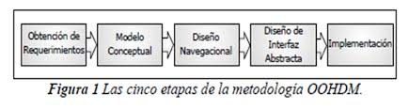
Figura Nº4: Fases de la metodología OOHDM

Fuente:
Fase I. - Obtención de Requerimientos
La herramienta en la cual se fundamenta esta fase son los diagramas de casos de usos, los cuales son diseñados por escenarios con la finalidad de obtener de manera clara los requerimientos y acciones del sistema.
Según (German 2003) primero que todo es necesario la recopilación de requerimientos. En este punto, se hace necesario identificar los actores y las tareas que ellos deben realizar. Luego, se determinan los escenarios para cada tarea y tipo de actor. Los casos de uso que surgen a partir de aquí, serán luego representados mediante los Diagramas de Interacción de Usuario (UIDs), los cuales proveen de una representación gráfica concisa de la interacción entre el usuario y el sistema durante la ejecución de alguna tarea. Con este tipo de diagramas se capturan los requisitos de la aplicación de manera independiente de la implementación. Ésta es una de las fases más importantes, debido a que es aquí donde se realiza la recogida de datos, para ello se deben de proporcionar las respuestas a las siguientes interrogantes:
- ¿Cuáles son los tópicos principales que serán atendidos?
- ¿Cómo los tópicos están relacionados entre sí?
- ¿Qué categoría de usuarios serán atendidos?
- ¿Cuáles son las tareas principales que serán abordadas?
- ¿Qué tareas corresponden a qué categoría de usuarios?
- ¿Los recursos disponibles son competitivos con la información levantada?
Con las preguntas mencionadas anteriormente, se puede recaudar de cierta manera las bases necesarias para la construcción de una aplicación hipermedial exitosa, sin embargo, mientras mayor sea el nivel de profundidad de la recolección de datos, mayor probabilidad de realizar una aplicación adecuada a las necesidades de los usuarios
Fase II. Diseño Conceptual
Se construye un modelo orientado a objetos según (KOCH 2002) que represente el dominio de la aplicación usando las técnicas propias de la orientación a objetos. La finalidad principal durante esta fase es capturar el dominio semántico de la aplicación en la medida de lo posible, teniendo en cuenta el papel de los usuarios y las tareas que desarrollan. El resultado de esta fase es un modelo de clases relacionadas que se divide en subsistemas.
Se construye un esquema conceptual representado por los objetos del dominio, las relaciones y colaboraciones existentes establecidas entre ellos. En las aplicaciones hipermedia convencionales, cuyos componentes de hipermedia no son modificados durante la ejecución, se podría usar un modelo de datos semántico estructural (como el modelo de entidades y relaciones). De este modo, en los casos en que la información base pueda cambiar dinámicamente o se intenten ejecutar cálculos complejos, se necesitará enriquecer el comportamiento del modelo de objetos.
En OOHDM, el esquema conceptual está construido por clases, relaciones y subsistemas. Las clases son descritas como en los modelos orientados a objetos tradicionales. Sin embargo, los atributos pueden ser de múltiples tipos para representar perspectivas diferentes de las mismas entidades del mundo real.
Se usa notación similar a UML (Lenguaje de Modelado Unificado) y tarjetas de clases y relaciones similares a las tarjetas CRC (Clase Responsabilidad Colaboración). El esquema de las clases consiste en un conjunto de clases conectadas por relaciones. Los objetos son instancias de las clases. Las clases son usadas durante el diseño navegacional para derivar nodos, y las relaciones que son usadas para construir enlaces.
Fase III - Diseño Navegacional
En OOHDM una aplicación se ve a través de un sistema de navegación. En la fase de diseño navegacional se debe diseñar la aplicación teniendo en cuenta las tareas que el usuario va a realizar sobre el sistema. Para ello, hay que partir del esquema conceptual desarrollado en la fase anterior. Hay que tener en cuenta que sobre un mismo esquema conceptual se pueden desarrollar diferentes modelos navegacionales (cada uno de los cuales dará origen a una aplicación diferente).
La estructura de navegación de una aplicación hipermedia está definida por un esquema de clases de navegación específica, que refleja una posible vista elegida. En OOHDM hay una serie de clases especiales predefinidas, que se conocen como clases navegacionales: Nodos, Enlaces y Estructuras de acceso, que se organizan dentro de un Contexto Navegacional. La semántica de los nodos y los enlaces son comunes a todas las aplicaciones hipermedia, las estructuras de acceso representan diferentes modos de acceso a esos nodos y enlaces de forma específica en cada aplicación.
- Nodos: Los nodos son contenedores básicos de información de las aplicaciones hipermedia. Se definen como vistas orientadas a objeto de las clases definidas durante el diseño conceptual usando un lenguaje predefinido y muy intuitivo, permitiendo así que un nodo sea definido mediante la combinación de atributos de clases diferentes relacionadas en el modelo de diseño conceptual. Los nodos contendrán atributos de tipos básicos (donde se pueden encontrar tipos como imágenes o sonidos) y enlaces.

- Enlaces: Los enlaces reflejan la relación de navegación que puede explorar el usuario. Ya sabemos que para un mismo esquema conceptual puede haber diferentes esquemas navegacionales y los enlaces van a ser imprescindibles para poder crear esas vistas diferentes.

- Estructuras de Acceso: Las estructuras de acceso actúan como índices o diccionarios que permiten al usuario encontrar de forma rápida y eficiente la información deseada. Los menús, los índices o las guías de ruta son ejemplos de estas estructuras. Las estructuras de acceso también se modelan como clases, compuestas por un conjunto de referencias a objetos que son accesibles desde ella y una serie de criterios de clasificación de las mismas.

- Contexto Navegacional: Para diseñar bien una aplicación hipermedia, hay que prever los caminos que el usuario puede seguir, así es como únicamente podremos evitar información redundante o que el usuario se pierda en la navegación. En OOHDM un contexto navegacional está compuesto por un conjunto de nodos, de enlaces, de clases de contexto y de otros contextos navegacionales. Estos son introducidos desde clases de navegación (enlaces, nodos o estructuras de acceso), pudiendo ser definidas por extensión o de forma implícita.

- Clase de Contexto: Es otra clase especial que sirve para complementar la definición de una clase de navegación. Por ejemplo, sirve para indicar qué información está accesible desde un enlace y desde dónde se puede llegar a él.
La navegación no se encontraría definida sin el otro modelo que propone OOHDM: el contexto navegacional. Esto es la estructura de la presentación dentro de un determinado contexto. Los contextos navegacionales son uno de los puntos más criticados a OOHDM debido a su complejidad de expresión.
Fase IV. - Diseño de Interfaz Abstracta
Una vez definida la estructura navegacional, hay que prepararla para que sea perceptible por el usuario y esto es lo que se intenta en esta fase. Esto consiste en definir qué objetos de interfaz va a percibir el usuario, y en particular el camino en el cuál aparecerán los diferentes objetos de navegación, qué objeto de interfaz actuará en la navegación, la forma de sincronización de los objetos multimedia y el interfaz de transformaciones. Al haber una clara separación entre la fase anterior y esta fase, para un mismo modelo de navegación se pueden definir diferentes modelos de interfaces, permitiendo, así que el interfaz se ajuste mejor a las necesidades del usuario.
Fase V. – Implementación
En esta fase, el diseñador debe implementar el diseño. Hasta ahora, todos los modelos fueron construidos en forma independiente de la plataforma de implementación; en esta fase es tenido en cuenta el entorno particular en el cual se va a correr la aplicación.
El primer paso que debe realizar el diseñador es definir los ítems de información que son parte del dominio del problema. Debe identificar también, cómo son organizados los ítems de acuerdo con el perfil del usuario y su tarea; decidir qué interfaz debería ver y cómo debería comportarse. A fin de implementar todo en un entorno web, el diseñador debe decidir además qué información debe ser almacenada.
Ventajas y Desventajas
OOHDM es sin duda una de las metodologías que más aceptación ha tenido, y sigue teniendo, en el desarrollo de aplicaciones multimedia. Actualmente está sirviendo como base para el desarrollo de nuevas propuestas metodológicas para los sistemas de información web.
OOHDM es una propuesta basada en el diseño, que ofrece una serie de ideas que han sido asumidas por bastantes propuestas y que han dado muy buenos resultados. La primera de ellas es que hace una separación clara entre lo conceptual, lo navegacional y lo visual. Esta independencia hace que el mantenimiento de la aplicación sea mucho más sencillo. Además, es la primera propuesta que hace un estudio profundo de los aspectos de interfaz, esencial no solo en las aplicaciones multimedia, sino que es un punto crítico en cualquiera de los sistemas que se desarrollan actualmente.
OOHDM hace uso también de la orientación a objetos y de un diagrama tan estandarizado como el de clases, para representar el aspecto de la navegación a través de las clases navegacionales: índices, enlaces y nodos. Esta idea ha dado muy buenos resultados y parece muy adecuada a la hora de trabajar.

DESARROLLO DE PANTALLAS Y BD

En este apartado se mostrarán todas aquellas vistas planteadas que se encuentren en plan de programación del sistema web, así como los diagramas de base de datos que permitan definir su estructura, entidades, atributos, entre otros.

Diseño de Pantallas:

Pantallas básicas de Login y Registro:

Figura 5: Pantalla de registro de usuario.

Fuente: Los autores.
Figura 6: Pantalla de inicio de sesión.

Fuente: Los autores.
Figura 7: Pantalla para recuperar contraseña.

Fuente: Los autores.

Pantallas designadas para proveedor.

Figura 8: Pantalla para añadir una siembra.
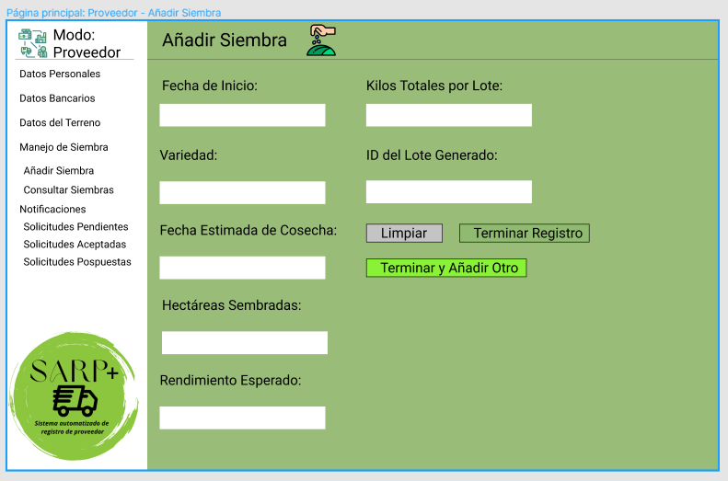
Fuente: Los autores.
Figura 9: Pantalla para consultar las siembras.
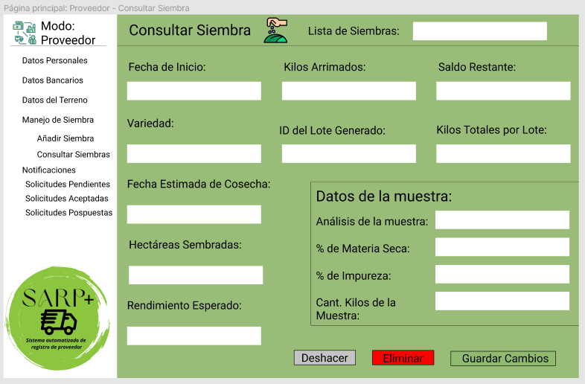
Figura 10: Pantalla para registrar los datos bancarios.
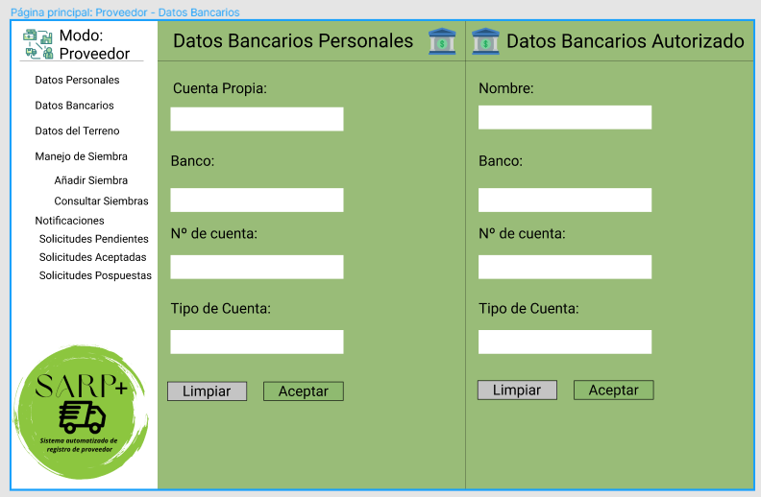

Figura 11: Pantalla para registrar los datos del terreno.
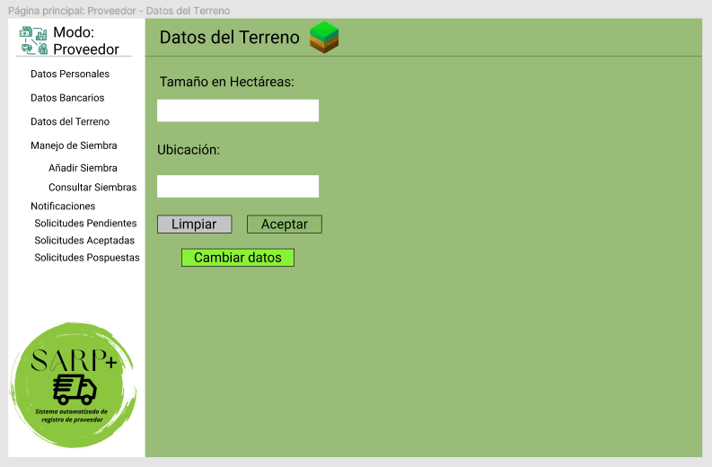
Figura 12: Pantalla para registrar los datos personales.
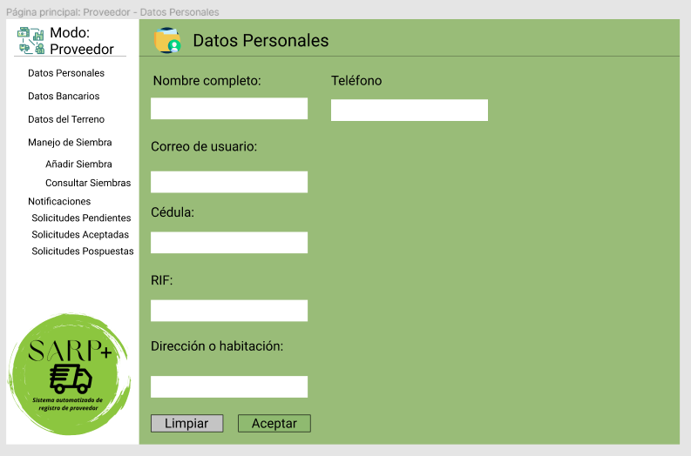

Figura 13: Pantalla para consultar las solicitudes pendientes.
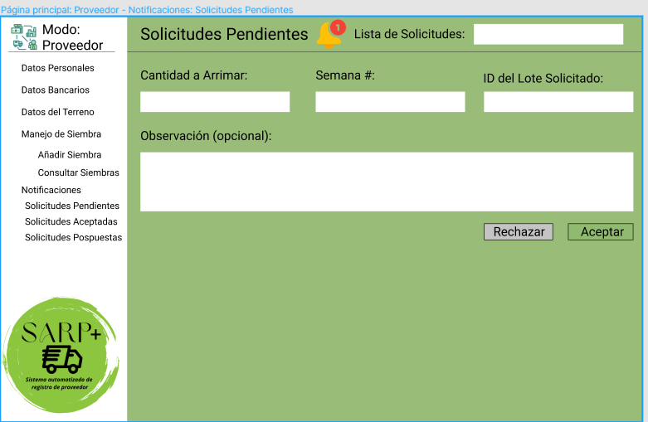
Figura 14: Pantalla para consultar las solicitudes aceptadas.
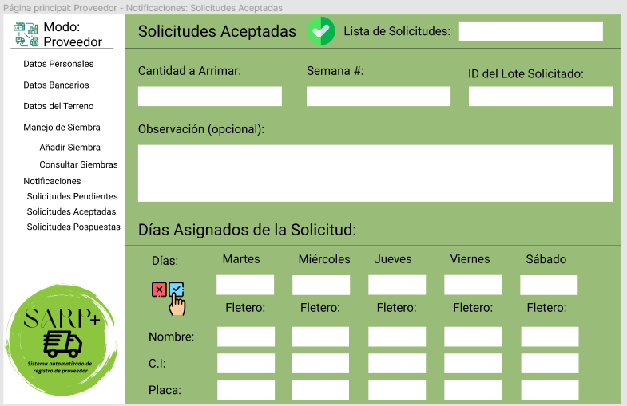
Figura 15: Pantalla para consultar las solicitudes pospuestas.
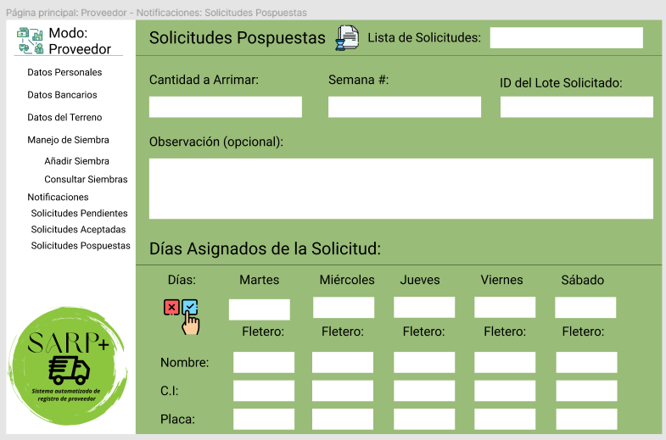

Pantallas designadas para fleteros.

Figura 16: Pantalla para añadir camión.
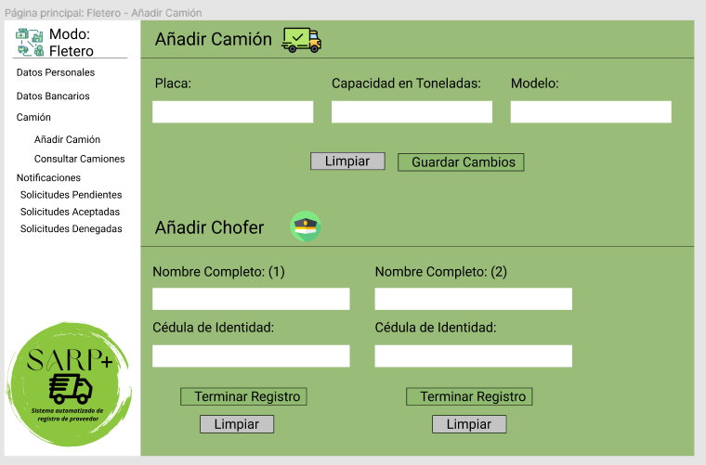
Figura 17: Pantalla para consultar los camiones.
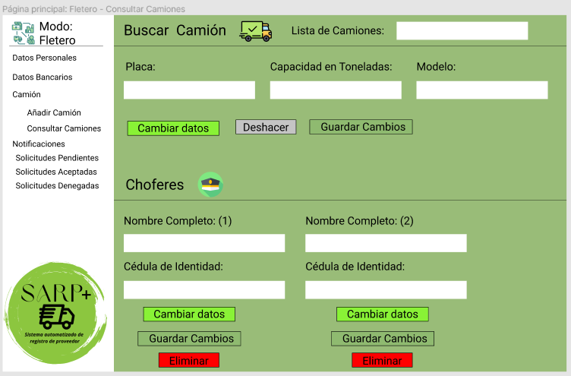
Figura 18: Pantalla para los datos bancarios.
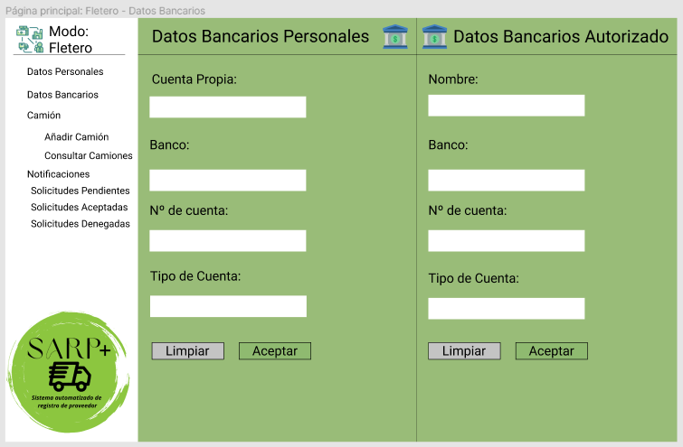

Figura 19: Pantalla para los datos personales.
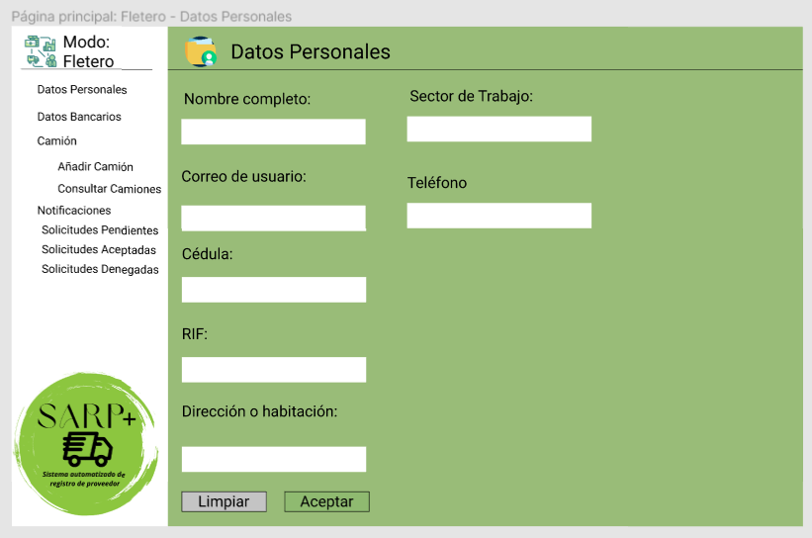
Figura 20: Pantalla para consultar las solicitudes pendientes.
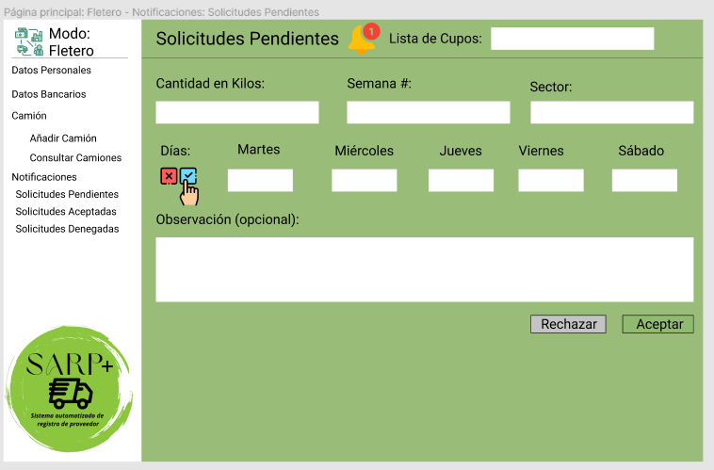

Figura 21: Pantalla para consultar las solicitudes aceptadas.
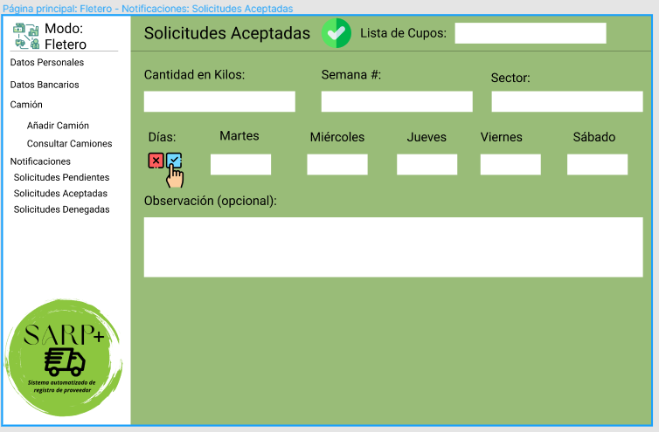
Figura 22: Pantalla para consultar las solicitudes denegadas.
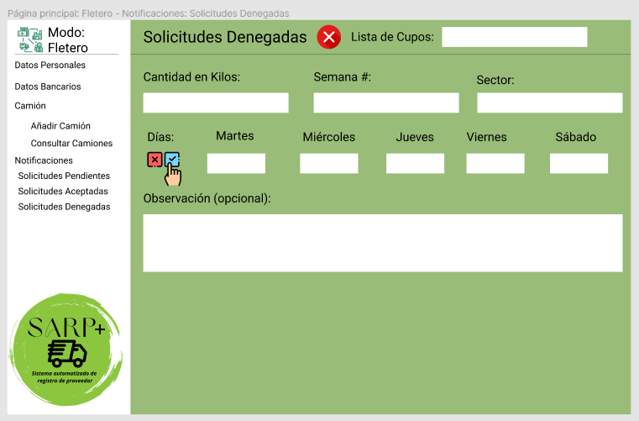

Pantallas designadas para contraloría.

Figura 23: Pantalla para los datos personales.
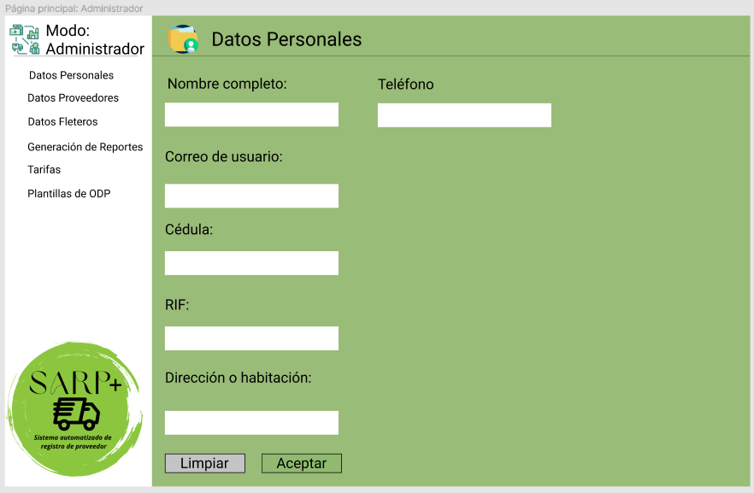
Figura 24: Pantalla para consultar los datos de los proveedores y modificarlos.
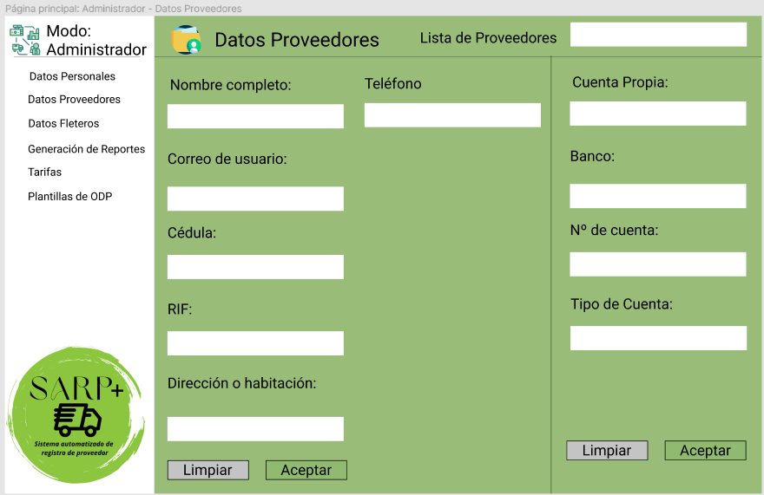
Figura 25: Pantalla para consultar los datos de los fleteros y modificarlos.
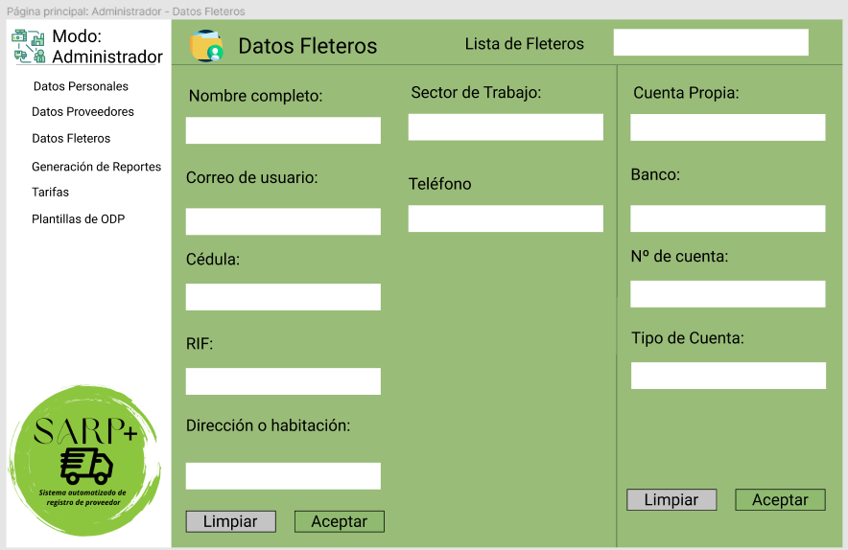
Figura 26: Pantalla para generar las plantillas de pago (ODP).
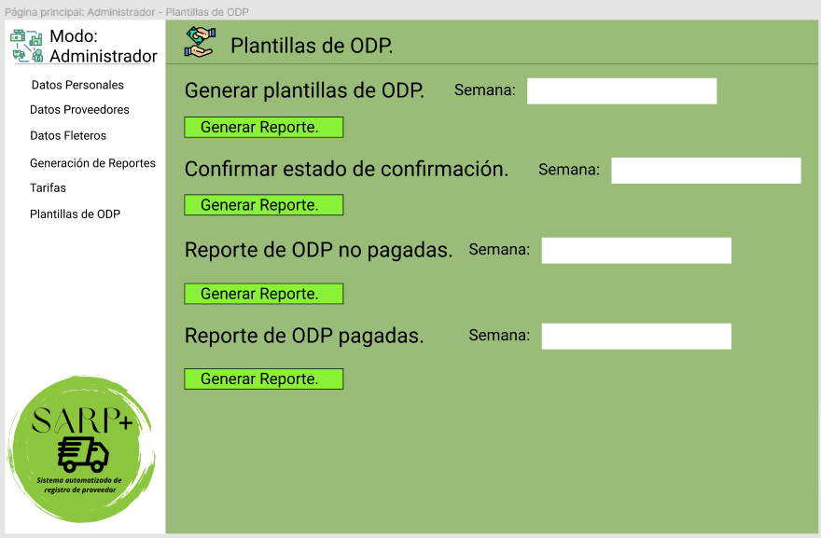

Figura 27: Pantalla para generar los reportes.
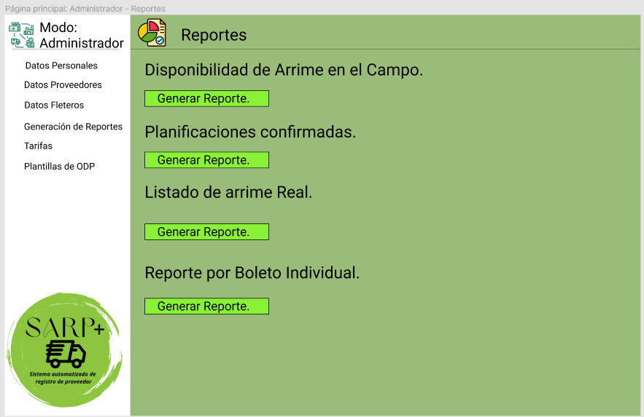

Pantallas designadas para agropecuaria.

Figura 28: Pantalla para llenar los datos personales.
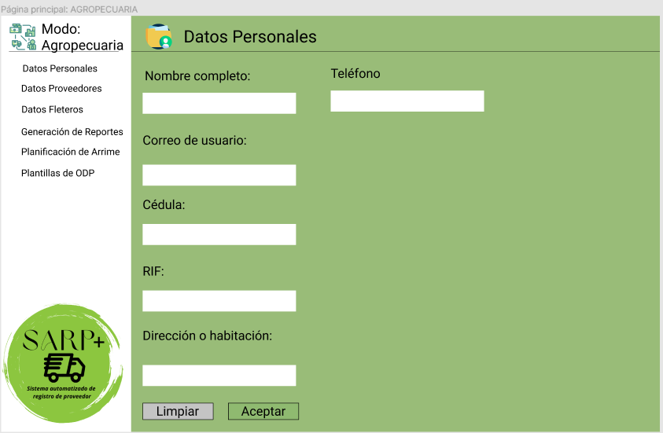
Figura 29: Pantalla para consultar los datos de los proveedores y modificarlos.
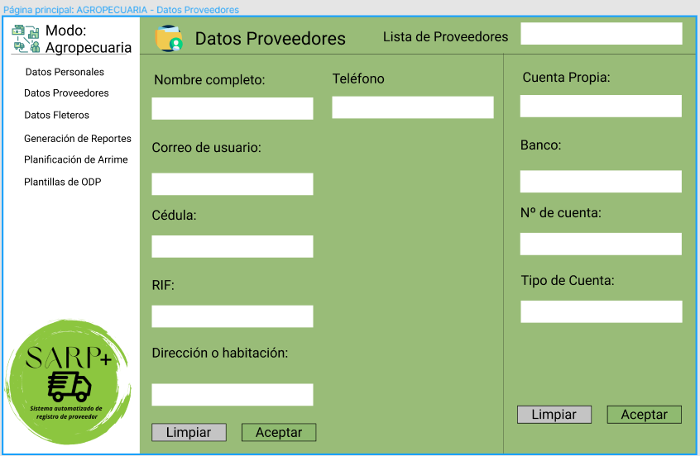
Fuente: Los autores.
Figura 30: Pantalla para consultar los datos de los fleteros y modificarlos.
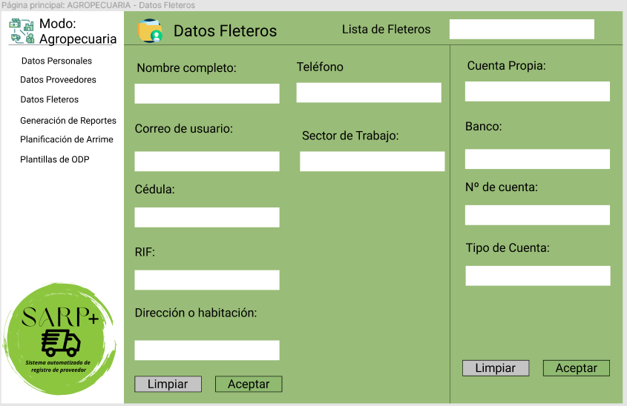
Fuente: Los autores.

Figura 31: Figura para consultar las plantillas de pago (ODP).
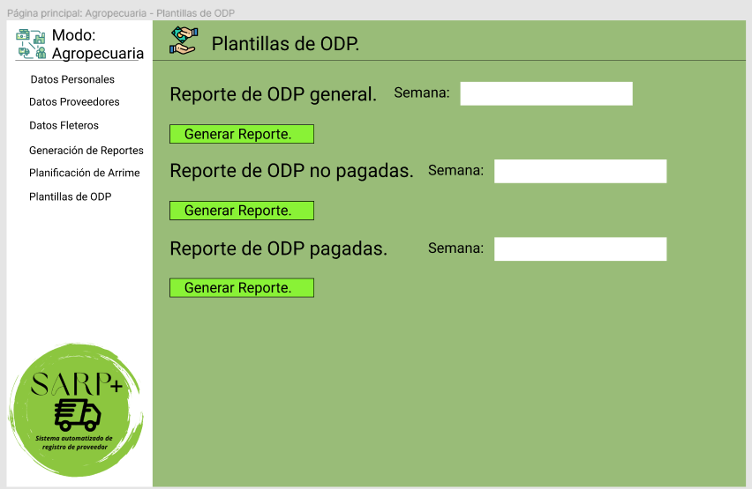
Fuente: Los autores.
Figura 32: Pantalla para generar los reportes.
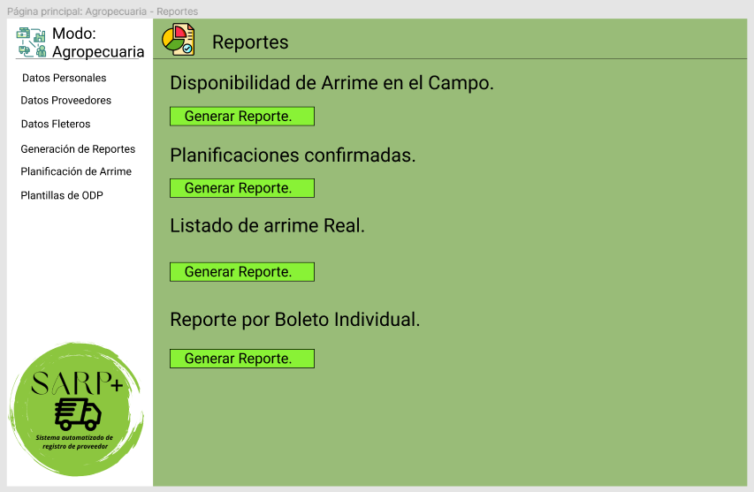
Fuente: Los autores.

Diseño de la Base de Datos:
En el siguiente apartado, se presentarán los diagramas entidad relación y modelo relacional, en los cuales se puede apreciar cuáles fueron las súper entidades, entidades y atributos de la base de datos definida para el sistema web, así como las relaciones que comparten cada una de ellas.
Figura 33: Diagrama entidad relación.

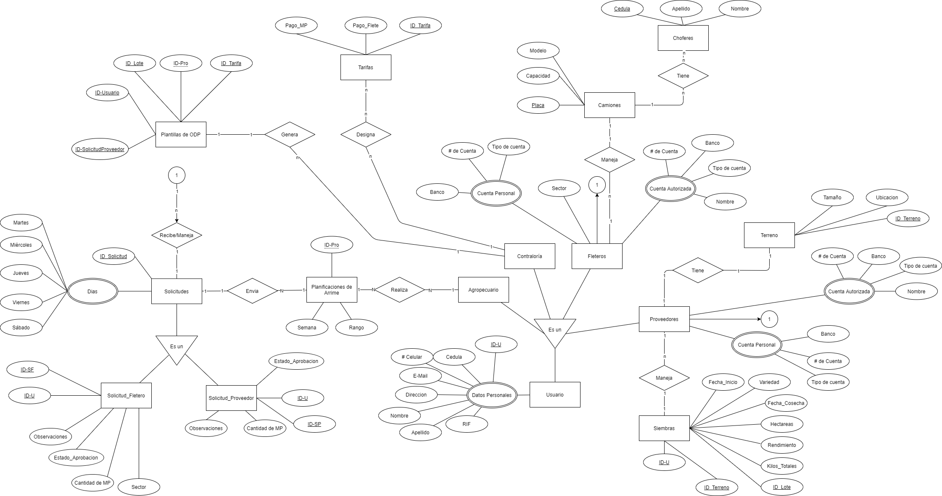
Fuente: Los autores.

Figura 34: Diagrama relacional.
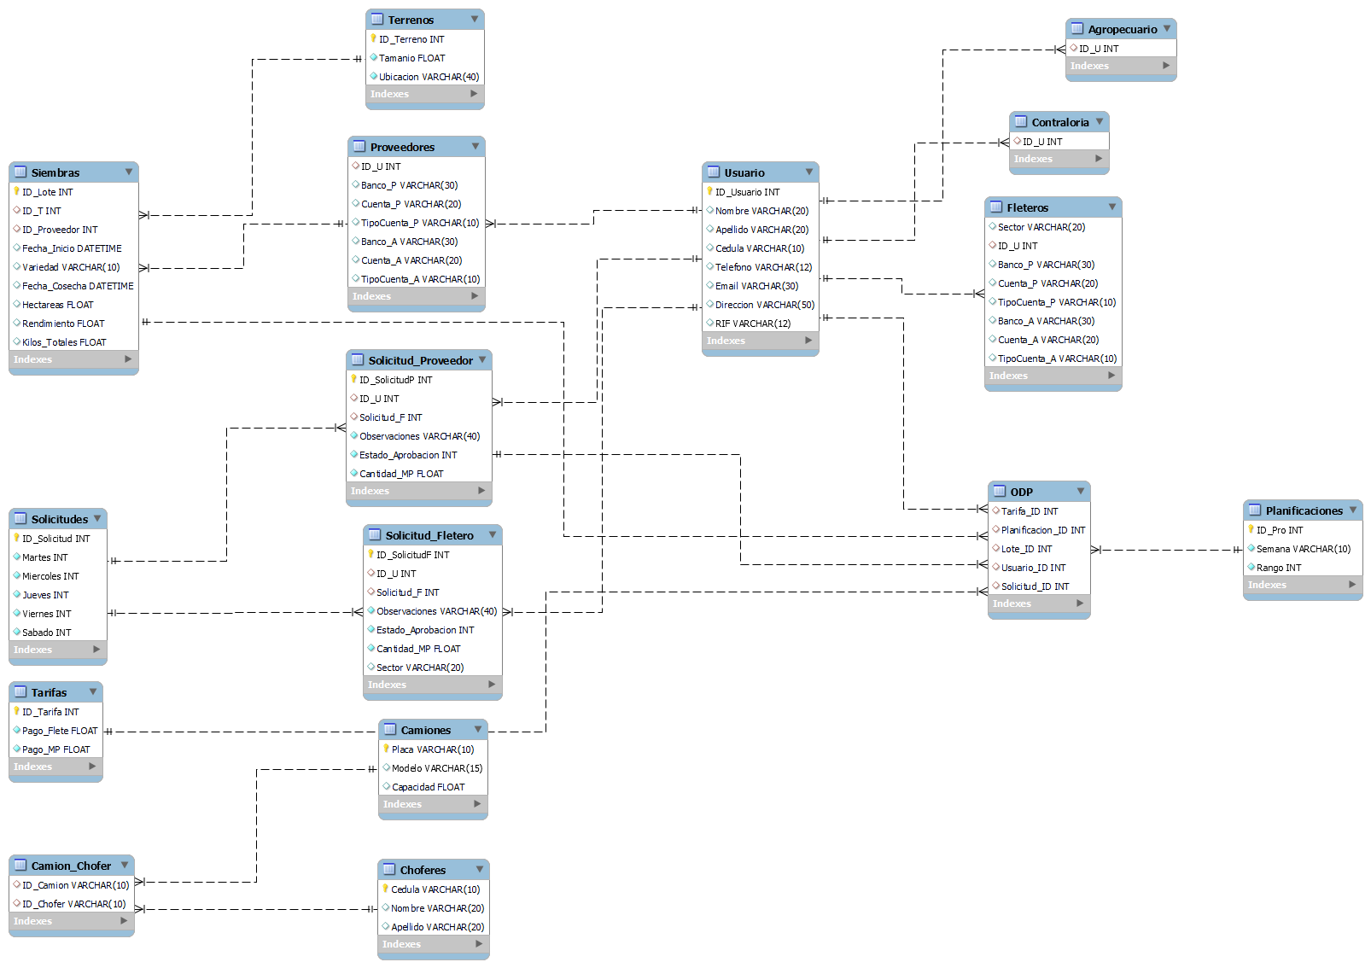Fuente: Los autores.

